IV_1. MEMBRÁNOVÉ RECEPTORY A JEJICH LIGANDY, G-PROTEINY

Existují tři hlavní třídy receptorů na povrchu buněk
- na rozdíl od steroidních a thyroidních hormonů představuje velká většina signálních molekul hydrofilní proteiny, peptidy a další ve vodě rozpustné molekuly, které nejsou schopny procházet plazmatickou membránou cílové buňky → jejich receptorové proteiny proto musí být umístěny v plasmatické membráně tak, že zachycují signál z vnějšku a předávají zprávu v nové podobě přes membránu do buňky
- většina povrchových receptorových proteinů patří do jedné ze tří velkých rodin:
- receptory spojené s iontovými kanály
- receptory spojené s G-proteiny
- receptory spojené s enzymy
→ tyto 3 rodiny se liší podstatou signálu, který vytvářejí uvnitř buňky, když se na ně naváže EC signál. molekula
- u rec. spoj. s iontovými kanály: je to tok iontů, vedoucí k elektrickým jevům
- u rec. spoj. s G-proteiny: je to aktivovaná forma membránového proteinu (G-proteinová podjednotka), která
se uvolní a difunduje v rovině plasmatické membrány, kde vyvolá kaskádu dalších
pochodů
- u rec. spoj. s enzymy: se na cytoplasmatickém konci receptoru změní jeho enzymová aktivita a díky ní se
tvoří řada signálů, včetně molekul, které jsou uvolňovány do cytosolu
- počet různých typů receptorů v těchto třech třídách je dokonce vyšší než počet EC signálů, které na ně působí (na mnoho EC signálních molekul totiž připadá více než jeden typ receptoru)
→ např. neuromediátor acetylcholin působí na bb. kosterního svalstva přes receptory spojené s iontovými
kanály x v srdečním svalu působí přes receptor spojený s G-proteinem = tyto dva typy receptorů
vytvářejí různé typy intracelulárních signálů → umožňují 2 typům svalových bb. reagovat na
acetylcholin různými způsoby
- obrovské množství různých povrchových receptorů se může stát cílem mnoha cizích látek (od heroinu a nikotinu až po tišící prostředky a pálivou papriku) → tyto látky buď napodobují přirozený ligand receptoru nebo se vážou na receptor v jiném místě, a tak blokují nebo nadměrně stimulují přirozenou aktivitu receptoru - takto působí mnoho drog a jedů a velká část farmaceutického průmyslu se věnuje hledání látek s přesně definovanými účinky vyvolávanými vazbou ke specifickému receptoru na povrchu buněk

1. RECEPTORY SPOJENÉ S IONTOVÝMI KANÁLY
- převádějí chemické signály na elektrické, jsou známy také jako mediátorově ovládané iontové kanály
- jsou specialitou nervové soustavy a dalších elektricky vzrušitelných bb.
- fungují tím nejjednodušším způsobem, jsou to receptory, které slouží k rychlému přenosu signálu přes synapse v nervovém systému = převádějí chemický signál ve formě dávky neuromediátoru, uvolněného do okolí cílové b., přímo na elektrický signál v podobě změny napětí přes plasmatickou membránu → když se neuromediátor naváže, změní receptor svou konformaci → otevře nebo zavře kanál pro průtok iontů (např. Na⁺, K⁺, Ca²⁺ či Cl⁻) → poháněny gradientem elektrochemického potenciálu → způsobí změny membránového potenciálu → nerv. impuls
Obr. Struktura iontového kanálu
Tento iontový kanál se vyskytuje v plasmatické membráně svalových bb. a otevírá se při navázání neuromediátoru acetylcholinu, uvolňovaného nervy, na strukturu kanálu. Iontový kanál se skládá z pěti transmembránových proteinových podjednotek, které se spojují za vzniku vodného póru napříč dvojnou vrstvou lipidů. Pór je ohraničen pěti transmembránovými α-šroubovicemi, přičemž každá podjednotka přispívá jednou šroubovicí. Záporně nabité postranní řetězce AK na obou koncích póru zajišťují, že pórem mohou procházet jen kladně nabité ionty, především Na⁺ a K⁺. Když se kanál nachází ve své uzavřené konformaci, je pór v oblasti zvané hradlo obklopen hydrofobními postranními řetězci AK. Váže-li se acetylcholin, podstupuje protein konformační změnu, při níž se tyto postranní řetězce navzájem vzdalují a hradlo se otvírá. To umožňuje iontům Na⁺ a K⁺ procházet přes membránu po spádu svého elektrochemického potenciálu.

2. RECEPTORY SPOJENÉ S G-PROTEINY
- největší rodina buněčných povrchových receptorů, jsou využívány prakticky každým typem buněk v těle
- zprostředkují odpovědi na rozmanité EC signální molekuly, včetně hormonů, lokálních mediátorů a nervových mediátorů → tyto signální molekuly se liší jak strukturou tak svou funkcí: mohou to být proteiny, malé peptidy nebo deriváty AK nebo mastných kyselin → pro každou z nich jiný receptor
- struktura - jediný polypeptidový řetězec, který sedmkrát prostupuje lipidovou dvojvrstvou tam a zpět
- tato rodina receptorových proteinů zahrnuje: rhodopsin (fotoreceptorový protein v sítnici obratlovců),
stejně jako čichové receptory v nosní sliznici

Stimulace receptorů spojených s G-proteiny aktivuje G-proteinové podjednotky
- signál. molekula se váže k sedminásobně transmembránovému receptoru → konformační změna receptorového proteinu → změní IC část receptoru a umožní mu interagovat s G-proteinem na cytosolové straně plasmatické membrány

Struktura G-proteinů:
- existuje několik variant, všechny tyto G-proteiny ale mají podobnou obecnou strukturu a pracují podobným způsobem
- složeny ze tří proteinových podjednotek: α, β a γ
- v nestimulovaném stavu je na podjednotce α navázán GDP a G-protein je v klidu → naváže-li se na receptor nějaký EC ligand, váže se na receptor G-protein a aktivuje ho tím, že přiměje jeho podjednotku uvolnit svůj navázaný GDP a nahradit ho GTP → rozdělení G-proteinu na "zapnutou" podjednotku α s navázaným GTP a na samostatný komplex βγ → dvě samostatné molekuly mohou volně difundovat po membráně - doba, po kterou zůstanou podjednotky disociované a schopné akce, je omezena chováním podjednotky α
- podjednotka α má vnitřní GTPázovou aktivitu, a po určité době hydrolyzuje navázaný GTP na GDP → podjednotka α se potom znovu spojí s komplexem βγ a signál je vypnut (hned během několika s po aktivaci)
- např. onemocnění cholerou: choleru způsobuje bakterie, která se množí ve střevech, kde vytváří protein
cholerotoxin → vstupuje do bb. vystýlající střevo a modifikuje α-podjednotku
G-proteinu tak, že už nemůže hydrolyzovat svůj navázaný GTP→pozměněná
jednotka zůstává stále aktivní a stále předává signál svým cílovým proteinům
→ ve střevě to vede k neustálému výtoku Na⁺ a vody do střeva → průjem a
dehydratace

=AKTIVACE =DEAKTIVACE hydrolýzou svého GTP

Některé G-proteiny regulují iontové kanály
- cílovými proteiny G-proteinových podjednotek jsou buď iontové kanály nebo enzymy navázané na membránu
- např. tlukot srdce je řízen dvěma sadami nervových vláken: jedna sada se snaží srdce urychlit, druhá zpomalit
→ vlákna, která signalizují zpomalení, tak činí uvolněním acetylcholinu → váže se na receptor spojený s
G-proteinem na bb. srdečního svalu: když se acetylcholin naváže na receptor → aktivace G-proteinu
(disociuje) - tady aktivní signální složkou komplex βγ → váže se na IC stranu K⁺ kanálu v plasmatické
membráně b. srdečního svalu a přiměje tento kanál zaujmout otevřenou konformaci → to změní
elektrické vlastnosti b. srdečního svalu → buňka se stahuje méně často

Obr. G-protein spřahuje aktivaci receptoru s otevřením draselného kanálu v plasmatické membráně v buňce srdečního svalu

Některé G-proteiny aktivují enzymy vázané v membráně
- interakce G-proteinů s iontovými kanály způsobují okamžitou změnu stavu a chování b., jejich interakce s enzymovými cíli má komplexnější důsledky - vede k tvorbě dalších IC signálních molekul
- nejčastějšími cílovými enzymy G-proteinů jsou:
- adenylátcykláza - zodpovídá za tvorbu malé signální molekuly cyklického AMP
- fosfolipáza C - zodpovědná za tvorbu malých signáln. molekul inositoltrifosfátu a diacylglycerolu
→ tyto dva enzymy jsou aktivovány různými typy G-proteinů a spřahují tvorbu malých IC signálních molekul s různými EC signály - spřažení může být buď stimulační nebo inhibiční, malé IC signální molekuly v těchto drahách se nazývají druhý posel ("prvním poslem" je EC signál) → tyto látky jsou vytvářeny ve velkém množství při aktivaci enzymu vázaného na membránu a potom rychle difundují ze svého zdroje a šíří signál v b. (ot.IV/2)

Obr. Enzymy aktivované G-proteiny katalyzují syntézu molekul intracelulárních poslů. Protože každý aktivovaný enzym aktivuje řadu molekul posla, dochází v této části k značnému zesílení signálu. Signál je předáván dále molekulami poslů, které se vážou na jiné cílové proteiny v buňce a ovlivňují jejich aktivitu.

Signální kaskády uvnitř buňky mohou být velmi rychlé, citlivé a přizpůsobivé:
- k průběhu signálních kaskád spojených s receptory vázanými na G-proteiny stačí několik sekund
- rychle může vzrušení zrychlit tep srdce (adrenalin stimuluje receptory spojené s G-proteiny v bb. srdečního svalu, a tak zrychluje srdeční tep)
- rychle vůně jídla způsobí vylučování slin (prostřednictvím receptorů pro zápachy v nose spojených s G-proteiny a receptorů pro acetylcholin spojených s G-proteiny v buňkách slinné žlázy, které stimulují sekreci)
- mezi nejrychlejší odpovědi zprostředkované receptory spojenými s G-proteiny patří reakce oka na ostré světlo

3. RECEPTORY SPOJENÉ S ENZYMY
- byly objeveny díky své úloze při odpovědích na růstové faktory - EC signální proteiny, které řídí růst, proliferaci a diferenciaci buněk a jejich přežití v živočišných tkáních → většina růstových faktorů působí jako lokální mediátory a je potřebná jen ve velmi malých koncentracích - odpovědi na ně jsou obvykle pomalé a vyžadují mnoho IC převodních kroků, které nakonec vedou ke změnám v genové expresi
- zajišťují také přímé rychlé účinky na cytoskelet, čímž řídí způsob pohybu buňky a změny v jejím tvaru
- nepořádky v buněčné proliferaci, diferenciaci, přežití a migraci jsou základními příčinami vzniku rakoviny a abnormality v signalizaci s pomocí receptorů spojených s enzymy hrají hlavní roli při vzniku těchto nemocí
- receptory jsou také transmembránovými podjednotkami s jejich ligand-vázajícími doménami na vnějším povrchu plasmatické membrány
- místo cytoplasmatických domén receptoru spojeného s G-proteiny však působí jako enzym nebo tvoří komplex s dalším proteinem, který působí jako enzym
- největší třídu receptorů spojených s enzymy tvoří ty, které mají cytoplasmatickou doménu, jež funguje jako tyrosinová proteinkináza a fosforyluje tyrosinové postranní řetězce vybraných intracelulárních proteinů
→ takovým receptorům se říká receptorové tyrosinkinázy (tato kategorie zahrnuje velkou většinu receptorů
růstových faktorů) !!!!!!!!!!!
Obr. 1 (↑) Aktivace receptorové tyrosinkinázy vede k vytvoření IC signálního komplexu
Navázání signální molekuly k EC doméně receptorové tyrosinkinázy způsobí asociaci dvou molekul receptoru za vzniku dimeru. Zde uvedená signální molekula je sama dimerem, a tak může být pojítkem mezi oběma molekulami receptoru. V jiných případech navázání signální molekuly změní konformaci receptoru tak, že jeho dvě molekuly utvoří dimer. V dimeru se kinázové domény IC konců molekul receptoru dostanou do kontaktu, to kinázy aktivuje a umožní jim vzájemně si fosforylovat postranní řetězce několika tyrosinů. Každý fosforylovaný tyrosin slouží jako specifické vazebné místo pro příslušný IC signální protein, který přebírá signál a přenáší ho dále do nitra buňky.

Obr. 2 Aktivace proteinu Ras aktivovanou receptorovou tyrosinkinázou. Adaptérový protein je připojen ke zvláštnímu fosfotyrosinu. Adaptér váže a aktivuje protein, který funguje jako aktivátor proteinu Ras. To stimuluje Ras k výměně navázaného GDP za GTP. Aktivovaný Ras potom stimuluje další krok signální dráhy.

Obr. 3 Fosforylační kaskáda aktivovaná proteinem Ras. Protein Ras spouští fosforylační kaskádu tří proteinkináz, která zesiluje signál a rozděluje ho do různých směrů. Poslední kináza v kaskádě fosforyluje různé cílové proteiny, mezi něž patří další proteinkinázy a, co je nejdůležitější, genové regulační proteiny, které regulují genovou expresi.

IV_2. Typy a úloha druhých poslů v přenosu signálu

komunikace v rámci organizmu
signály – chemické, fyzikální
signály – příjem → přenos → vyhodnocení (reakce)
příjem – receptory, senzory
proteiny nebo proteinové komplexy
lokalizace v buňce – plazmatická membrána
cytoplazma
ER
jádro
přenos signálu - signální dráhy
složky přenosu signálu: efektory
druzí poslové
z jednoho receptoru může vycházet více signálních cest – cesty se mohou větvit
signální cesty jsou propojeny (angl. cross talk)
signál může být zesilován nebo tlumen

vyhodnocení - vede ke změně exprese genů (kvalitativní nebo kvantitativní)
projeví se jako změna metabolická
fyziologická (funkční)
vývojová
receptory:
membránové receptory – cytoplazmatické receptorytransmembránové receptorové enzymy PRK = plant receptor kinase
(RLK = receptor like kinase)
receptorová doména
transmembránová doména (jedna, dvě, čtyři)
katalytická doména

vazba signální molekuly → dimerizace → transautofosforylace
→ kinázová aktivita → fosforylace
serinu nebo threoninu na substrátu
histidinu → aspartátu na substrátu

receptory spojené s heterotrimerickými G-proteiny

schéma funkce receptorových kináz

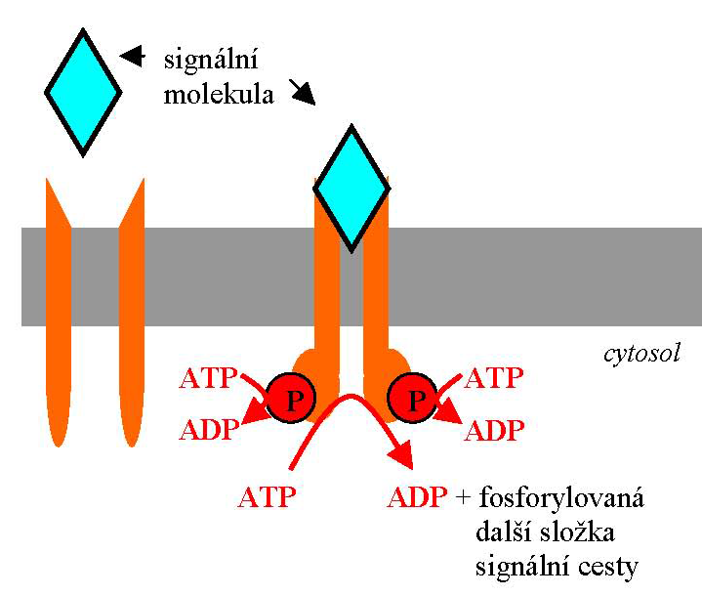

efektory – enzymy
iontové kanály
regulují koncentraci druhých poslů

efektorové enzymy – fosfolipázy
proteinové kinázy
G-proteiny (heterotrimerické a malé GTPázy Rho)
nukleotidylcyklázy

fosfolipázy (PL) PLC – DAG + IP₃
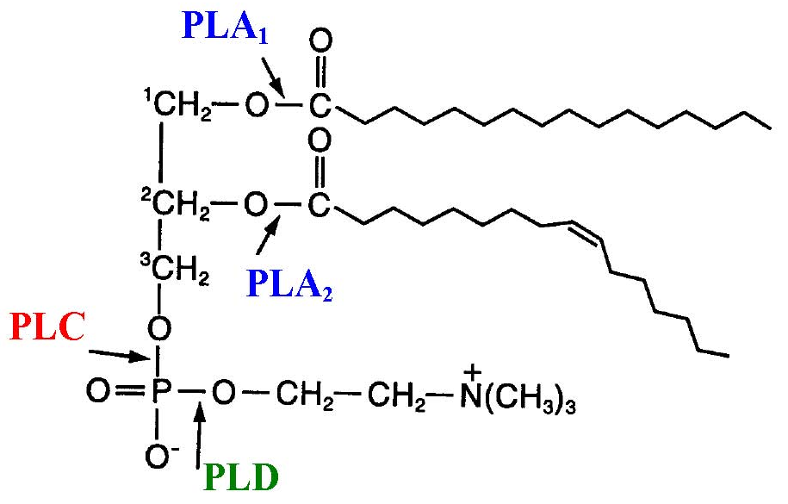

PLA – odštěpují mastné kyseliny → další látky účastnící se přenosu signálu
PLC – štěpí fosfatidylinozitol-4,5,-bisfosfát (PIP₂) na inozitol-1,4,5,-trifosfát (PIP₃)
a diacylglycerol (DAG)
PLD – štěpí fosfolipidy na kyselinu fosfatidovou a zbytek

proteinové kinázy
– MAP kinázové kaskády (mitogen activated protein)
fosforyluje se serin i threonin v pozici Ser aminokyselina Thr

MAPKKK
↓
MAPKK
↓
MAPK – transport do jádra → fosforylace regulačních proteinů
např. transkripčních faktorů
– kinázy aktivované Ca²⁺ (CDPK)

– kinázy aktivované Ca²⁺ a kalmodulinem (CaMK)
kalmodulin protein 15 –17 kDa
– kinázy C – aktivované Ca², DAG a fosfolipidem, např. fosfatidylserinem
volné v cytosolu, Ca² vyvolá změnu konformace, vazbu dalšího proteinu a asociaci s membránou
– kinázy A – aktivované cAMP
– kinázy G – aktivované cGMP

heterotrimerické G-proteiny – velké GTPázy

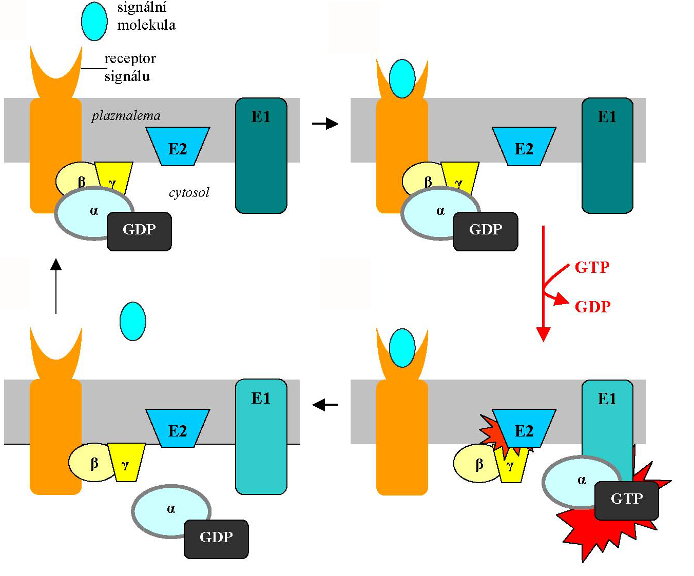

G-proteiny – malé GTPázy

monomerní proteiny - štěpí GTP, schopné vázat se na membránu

v přenosu signálu fungují GTPázy rodiny Rho
u rostlin značené ROP

aktivita řízena proteiny GEF (guanine nukleotide exchange factor)
mění GDP za GTP → aktivuje
nutná vazba na membránu
funkce GDI – působí disociaci GTPázy z membrány

GAP (GTPase-activiting protein)
zrychluje štěpení GTP → inaktivace

– nukleotidylcyklázy – adenylátcykláza (adenylylcykláza) → cAMP
guanylátcykláza (gunylylcykláza) → cGMP

druzí poslové
– aktivují proteinové kinázy

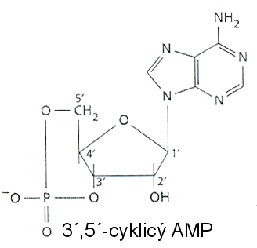
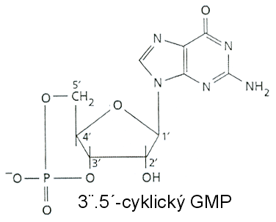

– efektorové kanály – transmembránové transportní proteiny
mění koncentraci iontů – Ca²⁺ v cytosolu

druhý posel – difundující molekula
koncentrace se rychle mění
výrazně ovlivní další složky signálních drah
cAMP, cGMP
Ca²⁺
Ca²⁺/kalmodulin
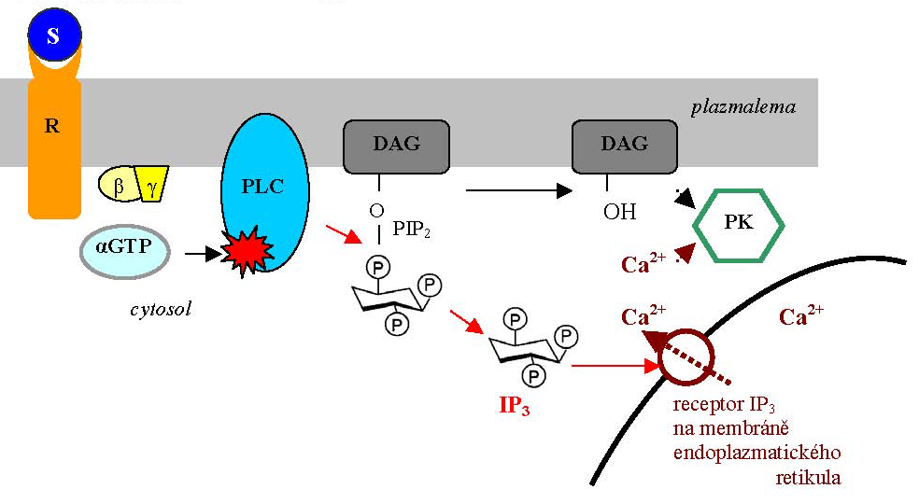

druhý posel – difundující molekula
koncentrace se rychle mění
výrazně ovlivní další složky signálních drah
cAMP, cGMP
Ca²⁺
Ca²⁺/kalmodulin
IP₃
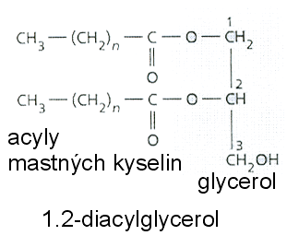
DAG

cyklická ADPribóza
reguluje Ca²⁺ kanály
nezávisle na IP₃

diacylglycerol
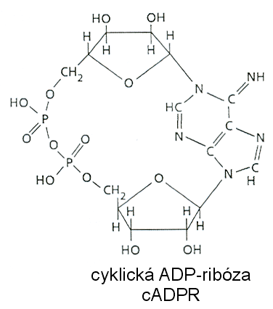
reguluje proteinové kinázy

NO - aktivuje guanylylcyklázu (vzniká oxidací argininu)
IV_2. Typy a úloha druhých poslů v přenosu signálu

Přenos signálu vyvolaný aktivací receptorů spojených se systémy druhých poslů je zprostředkován hlavně přes fosforylaci (nebo defosforylaci) substrátových proteinů jako jsou enzymy, regulační proteiny, membránové kanály; ukončení nastává po štěpení druhých poslů hydrolytickými enzymy a defosforylaci substrátových proteinů.
A) Systémy spojené se změnami koncentrací cAMP (nebo cGMP):
ligand se naváže na receptorové vazebné místo;
receptor interaguje s G proteinem a aktivuje jej;
G protein aktivuje (nebo inhibuje) adenylátcyklázu, která katalyzuje změnu ATP na cAMP; ovlivnění adenylátcyklázy je ukončeno po inaktivaci G proteinu;
cAMP aktivuje proteinkinázy, které fosforylují enzymy, receptory, iontové kanály; působení cAMP je ukončeno fosfodiesterázou, která jej mění na AMP; cGMP je druhý posel např. pro muskarinové acetylcholinové receptory a některé peptidy.

Přenos signálu prostřednictvím systémů druhých poslů:
adenylátcyklázový systém
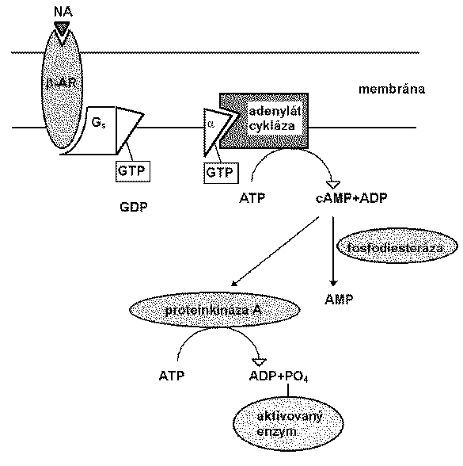

B) Systémy spojené se změnami koncentrací inositoltrisfosfátu (IP₃), diacylglycerolu (DG) a Ca²⁺:
ligand se naváže na receptorové vazebné místo;
receptor interaguje s G proteinem a aktivuje jej;
G protein aktivuje fosfolipázu C (PLC; jedná se o fosfodiesterázu) a ta hydrolyzuje fosfatidylinositol-4,5-bisfosfát (PIP₂) a vzniká IP₃ a DG;
DG aktivuje proteinkinázu C (PKC), která fosforyluje enzymy, čímž je aktivuje či inhibuje;
IP₃ se váže k vnitrobuněčným receptorům, což vede k uvolnění Ca²⁺ z vnitrobuněčných zásob; Ca²⁺ aktivuje proteinkinázy a proteinázy závislé na vápníku.

Pozn.:
1. Lithium účinkuje, mimo jiné, jako inhibitor inositol-1-fosfatázy a zasahuje tak do cyklu obnovy PIP₂.
2. PLC - fosfolipáza C; PIP₂ - fosfatidylinositol-4,5-bisfosfát; IP₃ - inositol-1,4,5-trisfosfát; IP₂ - inositol-1,4-bisfosfát; IP - inositol-1-fosfát; PI - fosfatidylinositol; PIP - fosfatidylinositol-4-fosfát; DG - diacylglycerol; PA - kyselina fosfatidová; CDP.DG - cytidindifosfát diacylglycerol; PKC - proteinkináza C; ATP - adenosintrifosfát; CTP - cytidintrifosfát.
Přenos signálu prostřednictvím systémů druhých poslů:

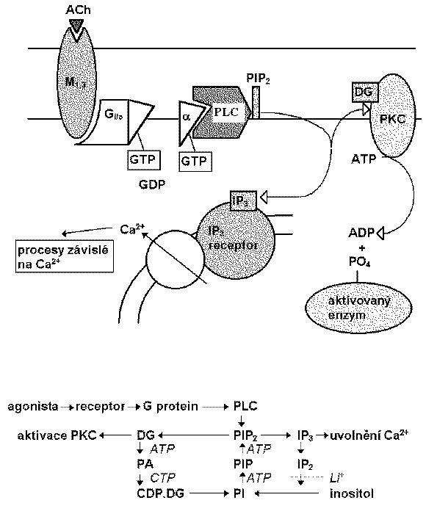

fosfatidylinositolový systém

IV_2. Typy a úloha druhých poslů v přenosu signálu

druhý posel = nízkomolekulární intracelulární látka, která se tvoří jako odpověď na signál, např. na vazbu hormonu („prvního posla”) na receptor. Typickými představiteli této skupiny látek jsou cAMP, cGMP, inositol-1,4,5-trisfosfát nebo 1,2-diacylglycerol. Druhý posel bývá allosterickým aktivátorem nebo inhibitorem intracelulárních enzymů.

extracelulární ligandy = 1. poslové → vazba na membránový receptor → uvolnění 2.poslů nebo děje cestou G-proteinů
intracelulární mediátory = 2.poslové, aktivují proteinkinasu - fosforylace v proteinech → změna fce
1. posel → receptor → G-protein → uvolní se 2.posel → aktivace proteinkinasy → fosforylace proteinů (aktivní nebo inaktivní)

receptor spojen s:
proteinkinasy - fosforylace Ser nebo Thre - závislá na kalmodulinu
- Ca - fosfolipid - dependentní
- cyklický nukleotid dependentní
- fosforylace Tyr - přes insulinový receptor,
G-proteiny
- běžný způsob překladu signálu do biologického efektu
a) malé G-proteiny - regulace buněčného růstu a dělení
b) velké heterotrimerní G-proteiny - spojují buněčný povrchový receptor s katalytickými jednotkami, které katalyzují tvorbu 2.posla nebo přímo s iontovými kanály (obr. 1-35)
- podjednotky alfa, beta, gama
- navázání ligandu na serpentinový receptor pro G-protein → uvolnění alfa-GTP→ efektory - fosfodiesterasy
- fosfolipasa C, A₂ tvorba 2.posla
- adenylátcyklasa
- iontové kanály
- alfa-podjednotka GTP → GDP + znovuspojení, ukončení aktivace efektoru

2.POSLOVÉ:

INOSITOL-TRI-FOSFÁT - IP₃ - napomáhá vytvářet vazbu ligandu k membráně za účasti Ca²⁺
- zodpovědný za velmi rychlý vzestup c[Ca²⁺]- 3.posel
- ligand → receptor → aktivace fosfolipasy C na vnitřní membráně přes G-protein
- fosfolipasa C: PIP₂ → IP₃ + DAG
→ IP₃ difunduje do ER - spouští uvolnění Ca²⁺ do cytoplazmy + navázání na Ca-binding protein
→ DAG - zůstává v CM, aktivuje proteinkinasu C

PIP₂→ DAG → k. fosfatidová → CDP-diacylglycerol
IP₃ → IP₂ → IP → inositol

cAMP:- ATP + adenylátcyklasa → cAMP - opačně fosfodiesterasa → neaktivní 5´-AMP
- aktivuje proteinkinasy závislé na cyklických nukleotidech (proteinkinasa a) př. adrenalin → receptor → G-protein → adenylátcyklasa → cAMP → proteinkinasa a
-fosfodiesterasa -- kofein, theofilin → roste účinek hormonů a transmitterů pomocí cAMP

ADENYLÁTCYKLÁZA - aktivace - transmembránový protein
a) ligand + stimulační receptor - $G_{Sα}$ - aktivuje adenylátcyklasu specifická
b) ligand + inhibiční receptor - $G_{iα}$ - inhibuje adenylátcyklasu odpověď na různé ligandy prostřednictvím G-proteinu

intracelulární cAMP - adenylátcyklasa
(5 faktorů) - inhibiční + stimulační G-proteiny - vazba mezi receptory a kanálovou jednotkou
- inhibiční + stimulační receptory

GUANYLÁTCYKLASA cGMP - důležity pro vidění
-↑GMP- aktivace GMP-dependentní kinasy - proteinkinasyG

- receptory pro ANP nebo váže endotoxin E. coli
- s hemem - intracelulární - aktivace pomocí NO (intercelulární relaxační faktor z endotelu; z Arg; regulace průsvitu cév)

RŮSTOVÉ FAKTORY - polypeptidy + proteiny; ↑dělení a vývoj buněk
a) nervový, insulinu podobný, epidermální
b) lymfokiny + cytokiny - produkované lymfocyty + makrofágy
c) regulace proliferace + zrání = kolonie stimulující faktory

- vážou se na povrchové receptory obsahující tyrosinkinasy, které tím aktivují
→ fosfolipasa C - aktivace fosforylací nebo iterakcí s G- proteinem
- tirosinfosfatasy

- Membránové receptory pro signální látky sdružované s enzymem (nezávisle na G-proteinu!)
- receptorové guanylácyklasy → cGMP (receptor pro ANP)
- receptorové tyrosinkinasy - receptory pro insulin, růstové faktory....
- receptory pro serin / threonin - kanály
- receptory asociované s tyrosinkonasou - pro STH, prolaktin
- receptory tyrosinfosfatasy
NO - aktivace guanylátcyklasy → GTP → cGMP - ↓ Ca²⁺ → vazodilatace
- signální řetězec od vazby 1. posla po buněčnou odpověď = transdukce. Signál je ovlivnitelný + mnohokrát zesílen

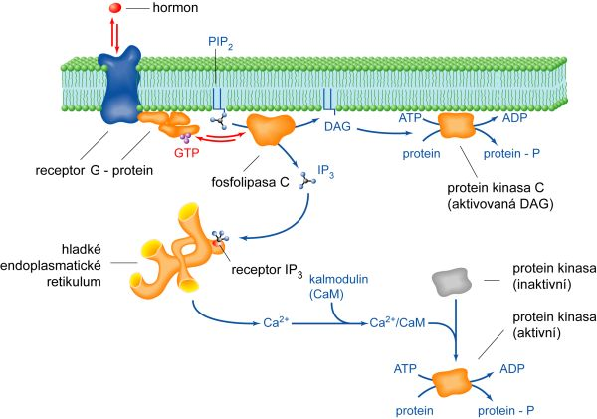
IV_4. Aktivace fosfolipáz a signalizace využívající deriváty lipidů

K hydrolytickému štěpení fosfolipidů potravy v GIT v buňkách slouží specifické fosfolipasy. Tyto enzymy se nacházejí v pankreatické šťávě, v buňkách, bakteriích a jsou součástí hadích a včelích jedů.
Podle místa zásahu se dělí na fosfolipasu A₁, A₂, C a D.

Fosfolipasy A1 a A2 jsou obsaženy v lysozomech. V GIT mají trávicí úlohu. Hlavně se to týká fosfolipasy A2, která je pankreatem syntetizována jako proenzym, k aktivaci potřebuje trypsin a ionty Ca²⁺. Fosfolipasa A1 štěpí esterovou vazbu v poloze 1, A2 v poloze 2. Odštěpením acylu z polohy 2 vzniká lyzofosfolipid, který má vlastnost povrchově aktivní látky a vyvolá hemolýzu. Protože fosfolipasa A2 je ve vysoké aktivitě v některých hadích jedech, může po uštknutí jedovatým hadem dojít až k hemolýze. Existuje lysofosfolipasa (fosfolipasa B), co z lyzofosfolipidu odstraňuje zbývající acyl, takže zůstává glycerol –3 – fosfát navázaný na nelipidový přívěsek. Fosfolipasa C se nachází v cytosolu a v ER buněk. Podílí se na agregaci destiček a syntéze eikosanoidů. Z fosfatidylinositolu BM uvolňuje diacylglycerol, který spoluzodpovídá za přenos signálů do buňky. Její štěpení tedy způsobí vznik 1,2-diacylglycerolu a fosforylované baze. Tento enzym je jedním z hlavních toxinů, který uvolňují bakterie. Fosfolipasa D je rostlinného původu a odštěpuje pouze dusíkatou složku.

Lysolecithin se může tvořit alternativní cestou za pomoci lecitincholesterolacyltransferasy (LCAT). Tento enzym je přítomný v plasmě a syntetizuje se v játrech, katalyzuje přenos zbytku MK z druhého uhlíku lecithinu na cholesterol, čímž vzniká ester cholesterolu. LCAT je považován za původce vysoké koncentrace esterů cholesterolu v plasmatických proteinech.
Každá část fosfolipidů je odbourává jinou rychlostí Třeba doba obratu fosfátové skupiny je jiná než doba pro přeměnu 1-acylové skupiny. Děje se tak díky enzymům, které umožňují částečné odbourávání a syntézu

Aktivace fosfolipasy C (tzv. inositolfosfolipidová dráha)
Převod extracelulárních signálů reprezentovaných některými hormony (katecholaminy, vasopresin, serotonin, cholecystokinin, gastrin, obecně jde většinou o deriváty AMK a peptidové hormony) na intracelulární a vyvolávání různých odpovědí se může dít přes membránové fosfolipidy, cestou fosfoinositolové kaskády. Jejími složkami jsou druzí poslové vytváření z jednoho z fosfolipidů vnitřní membrány – z fosfatidylinositolu (PI). Přenášení signálů touto cestou začíná restrukturalizací membrány. V buněčné membráně se z PI syntetizuje fosfatidylinositl-4,5-bisfosfát (PIP2). Hormon se váže na povrchový receptor a prostřednictvím G-proteinu aktivuje membránově vázanou fosfolipasu C, jež je závislá na cAMP. Jejím působením (katalyzuje hydrolysu) vznikají z PIP2 dvě sloučeniny, obě mají charakter druhých poslů, a to inositol 1,4,5-trifosfát a diacylglycerol.
Inositoltrifosfát (IP3) je ve vodě rozpustný krátkodobě působící messenger, který může být snadno rozštěpen fosfatasami. Otevírá kanály pro Ca²⁺ a vápník se tak uvolní ze subcelulárních rezervoárů (ER, mitochondrie) do cytosolu. To potom navozuje celou řadu efektů podle typu receptoru a hormonu – např. glykogenolýzu, exocytozu nebo kontrakci hladkého svalu. Druhý vzniklý produkt – hydrofobní diacylglycerol spolu se zvýšenou koncentrací Ca²⁺ aktivuje membránově závislou proteinkinasu C, čímž podněcuje fosforylaci enzymů. Spolu s proteinkinasou aktivovanou přes cAMP vyvolává DAG přeměnu aktivní glykogensynthasy na inaktivní. DAG zřejmě nemusí vždy pocházet z PIP2 a jako jeho zdroj by mohl postačit fosfatidylcholin.
Obecně vzato Ca²⁺ má zásadní úlohu v metabolismu buňky, ačkoliv v samotném cytosolu je koncentrace Ca nízká, v intersticiu řádově 10⁻³ mol.l. Ca ionty jsou přesto schopny přenášet signály a podněcovat mnohé reakce a fyziologické pochody, např. stahy svalů všech typů.

Pro signální úlohu Ca má význam snadná a selektivní vazba na proteiny , konkrétně záporné náboje ve zbytcích kyseliny glutamové a aspartové. V organismu je velká skupina bílkovin vázajících vápník. Z těch je v těle pro přenos informace nejdůležitější kalmodulin s nízkým pI obsahující 4 vazebná místa pro Ca ion. Nasycením vápníkem se mění jeho konformace a přechází na strukturu α-helixu. Komplex Ca²⁺/kalmodulin vyvolává přes aktivaci proteinkinas četné děje-působí na propustnost membrán cestou štěrbinového spojení buněk, rozmnožuje mikrotubuly při mitóze, aktivuje enzymy, uvolňuje neurotransmitery atd. Na zvýšení hladiny Ca v cytosolu se podílejí z extracelulárního prostředí kanály ovlivňované změnou napětí, na které působí zřejmě i protein G z inositolové kaskády. Fosfolipasou C uvolněný IP3 působí na ER, z kterého se do cytosolu uvolní další Ca. Dalším zdrojem je pak mitochondrie, z níž se Ca dostává antipodem s Na, a to se dostává do cytosolu dalším antipodem s H⁺. Návrat k původnímu stavu je energeticky náročný, protože přečerpání do ER i návrat do extracelulárního prostředí jsou zprostředkovány kalciovou pumpou, závislou na ATP. Vápenaté ionty se v cytosolu váží s kalmodulinem anebo přímo aktivují proteinkinasy, některé bílkoviny cytoskeletu, synthesu NO a mnoho dalších.

Vápník je mediátor účinků hormonů
Pro úlohu ionizovaného vápníku v hormonálních účincích svědčí pozorování, že účinek mnohých hormonů je oslaben v médiích bez Ca nebo depleci intracelulárního vápníku. Je možno napodobit látkami, které zvyšují cytosolové Ca, jako je Ca ionofor. Tyto procesy byly studovány podrobněji v hypofýze, hladkých svalech, krevních destičkách a slinných žlázách. Nejvíce je však známo o regulaci metabolismu glykogenu v játrech vasopresinem a α-adrenergními katecholaminy přidání α1-agonistů nebo vasopresinu k isolovaným hepatocytům vede během několika sekund k trojnásobnému zvýšení cytosolového Ca. Tato změna předchází a je úměrná zvýšení aktivity fosforylasy a, pro oba procesy je zapotřebí srovnatelných koncentrací hormonů. Tento účinek na ca je inhibován α-antagonisty a odstranění hormonu vede k rychlému poklesu jak Ca, tak fosforylasy a. Aktivace fosforylasy vzniká konverzí fosforylasy b na fosforylasu a, tato konverze je způsobena enzymem fosforylasa b-kinasa. Tento enzym obsahuje jako svou podjednotku kalmodulin.
Ca, fosforylací nebo obojím je regulována řada kritických metabolických enzymů, jako je glykogensynthasa, pyruvátkinasa, pyruvátkarboxylasa, glycerol – 3 – fosfátdehydrogenasa a pyruvát dehydrogenasa.
Steroidní působky, včetně ACTH a cAMP v kůře nadledvin, angiotensin II, K⁺, serotonin, ACTH a dibutyrryl-cAMP v zona glomerulosa, LH v ovariích, LH a cAMP v Leydigových buňkách – ty všechny jsou spojeny se zvýšeným množstvím fosfatidové kyseliny, fosfatidylinositolu a fosfatidylinositolpolyfosfátů v příslušných cílových tkáních. Aktivovaná proteinkinasa C může fosforylovat specifické substráty, které pak mění fysiologické procesy. Podobně může aktivovat specifické kinasy komplex Ca-kalmodulin. Kinasy pak modifikují substráty a tak mění fysiologické reakce.
IV_5. Signalizace NO. Přehled signálních cest a význam

- Reaktivní formy dusíky mají pro tělo nemalý význam
- Zkratka NO nezahrnuje jenom oxid dusnatý, ale i další sloučeniny jako: NO+ ( nitrosonium, kation s oxidačním číslem dusíku +3), NO- ( nitrosyl, anion s ox. číslem dusíku -1) nebo peroxynitrit ONOO- , vzniký po reakci se superoxidem
- Hlavní význam NO je v jeho vazodilatačním působení ( EDRF – endothelial releasing faktoru je vlastně NO) Schéma působení na buňku hladké svaloviny: Vazodilatační látky jako acetylcholin nebo bradykinin působí na receptory endotelových buněk, tyto receptory jsou spřaženy s fosfatidylinositolovým cyklem, vedoucím k uvolnění Ca²⁺ do nitra buňky, vápenaté ionty aktivují NO-synthasu, která z Argininu vytváří NO a Citrullin. Vzniklý NO následně difunduje do buňky hladkého svalu, kde podporuje tvorbu cGMP ( z GTP enzymem Guanylát-cyklasou). cGMP aktivuje Protein-Kinasu, která se fosforylací některých svalových bílkovin a také ovlivněním intracelulárního Ca²⁺ podílí na RELAXACI buňky hladké svaloviny.
- NO má ve tkáních velice krátký poločas (4s), reaguje s kyslíkem, superoxidem a ochotně se váže na hemoglobin ( vzniká tak methemoglobin a NO₃⁻ )
- Další působení NO :
        - Inhibitor agregace a adheze destiček
        - Působí jako důležitá přenašečová molekula v NS , a to hlavně v Glutamátergních synapsích. V periferních nervech se může chovat jako skutečný nervový mediátor
        - Reguluje činnost některých enzymů, reguluje imunitní pochody a cytotoxicitu makrofágů
        - Vliv na exkreci sodíku v ledvinách, dále ovlivňuje produkci reninu a tím krevní tlak
        - Aktivita NO vysoce zvýšena při bakteriální sepsi

- Inhibitory NO-synthasy způsobují vazokonstrikci a výrazné zvýšení krevního tlaku
- NO je vysoce reaktivní sloučenina, obecně v tom, že vytváří nitrosylované sloučeniny. Především jde o tvorbu komplexů železo/nitrosyl v cílových bílkoviných, což ovlivňuje četné fyziologické funkce.
- Více – Harper 693, Ledvina 99
INTRACELULÁRNÍ RECEPTORY A JEJICH LIGANDY, HSP, ITERAKCE INTRACELULÁRNÍCH RECEPTORŮ S DNA

• hydrofóbní hormony – steroidní hormony, D-hormon (aktivovaný vitamín D), hormony štítné žlázy → nepůsobí na aktivity enzymů, ale na expresi genů
• lipofilní molekuly pohodlně difundují přes membránu a působí na jádro – pomalejší než při aktivaci enzymů, protože se musí syntetizovat nové proteiny (hodiny, dny)
• nevytvářejí se zásoby, ale účinek je přímoúměrný syntéze
• 1 typ receptoru na 1 typ signálu ( máme omezený soubor receptorů)

• máme JADERNÉ a CYTOPLAZMATICKÉ receptory
- cytoplazmatické – receptor pro NO (rozpustná guanylátcykláza), receptor pro
steroidní hormony
2. jaderné = transkripční faktory
- sedí na DNA (speciální sekvence) v podobě homo a
heterodimerů
• funkce - bez ligandu funguje receptor jako represor transkripce
- receptor má 3 domény - C-terminální – váže hormon
- N-terminální – regulace aktivity genu
- střední – váže se s DNA (inhibiční hsp 90
blokuje toto místo)
- vazba hormonu (ligand) → konformační změna receptoru → uvolnění
inhibičního proteinu → hormon-receptorový komplex se naváže na
příslušnou nukleotidovou sekvenci → regulace transkripce sousedního genu

• ligandy - steroidní hormon
- látky se steroidní strukturou
- jiné lipofilní látky – hormony štítné žlázy, retinoidy

• pro hormony štítné žlázy je typická vazba na receptor v jádře, receptory z cytoplazmy se musí do jádra v komplexu receptor-ligand dopravit
• samotný receptor bez ligandu DNA tlumí

• interakce s DNA
- komplex se váže na místo : hormon – responzivní element (HRE)
- komplex odstraní nehistonovou bílkovinu chromatin (ta funguje jako represor)
- interakce spustí transkripci na genu – umožní přístup DNA – dependentní
RNA – polymerasy
- výsledkem je mRNA → do cytoplasmy a syntéza určitého enzymu

• HSP
• = heat shock protein
• proteiny zajišťující univerzální stresovou odpověď buňky (vysoká teplota, změna
pH, UV záření)
• chrání lipidovou složku membrán, bílkoviny, složky cytoskeletu a NK, likvidace
tox. radikálů, oprava DNA
• monitoruje proteiny v buňce, váže se na nesbalené proteiny, stabilizace a
znovusbalení
• chaperonová aktivita
• např. : Hsp 27 - v cytosolu svalových
- signální apoptická dráha (v hodně silně proliferujících
buňkách)
Hsp 47 - účastní se sbalení molekuly kolagenu
Hsp 70 - ochrana před stresem a vysokou teplotou, více u
maligního melanomu
Hsp 90 - signální, chaperonová, tumor suprese
- drží receptor ve správné konformaci, nepřítomnost →
receptor se degraduje
IV_8. Struktura a fce DNA

DNA = kyselina deoxyribonukleová.

chemickým podkladem dědičnosti,organizace do genů

objev,že nese gen.inf. roku 1944 – Avery,MacLeod,McCarty

z biomedicínckého hlediska→důležité pro nález gen. podmíněných chorob,pro výklad fyzologických fcí i podstatu molekulárních nemocí

Její molekula je tvořena dvěma polynukleotidovými řetězci (přitom jeden řetězec má směr fosfodiesterových vazeb 5' » 3' a druhý 3' » 5' => hovoříme o 3' případně 5' konci).

Její cukerná složka je 5C cukr 2-deoxy-D-ribosa (oproti normální ribóze, DNA v poloze 2' chybí kyslík ).

Jakožto dusíkaté báze jsou zastoupeny deriváty purinu (Adenin, Guanin) a pyrimidinu (Cytosin, Thymin)-obsahují i minoritní báze př. 5methylcytosin. Mezi N-bázemi protějších vláken dochází k vazebným interakcím.  zákon komplementarity spolu se váží vždy jen 2 specifické N-báze (vždy 1 báze pyrimidinová a 1 purinová) a to sice A  T (spojeny 2 vodíkovými můstky) a C  G (3 vodíkové můstky)

 z toho plyne, že platí tato rovnice (A+C)/(T+G)=1, naopak (A+T)/(C+G) bývá asi 0,25 - 0,75. Mezi sousedními bázemi navíc působí van der Waalsovy síly (stabilizace).

obě polynukleotidová vlákna (primární struktura DNA) vytváří (nejčastěji) pravotočivou šroubovici označovanou jako double helix (sekundární struktura DNA)  nejčastěji se vyskytující je B-forma DNA = pravotočivá

DNA molekuly se mohou vyskytovat ještě v pravotočivé formě A, a v levotočivé formě Z  přechod mezi jednotlivými formami je možný na základě fyzikálně chemických podmínek

polární polymer

dvouřetězcová konformace zabraňuje rotaci kolem fosfodiesterových vazeb

dvoušroubovice má průměr 2nm ,na jednu otáčku v B-formě připadá 10 párů bází a otáčka měří 3,4nm

existuje 6 forem →A-E + Z….fyziologicky nejčastější B forma= ↓c(solí),↑stupeň hydratace,pravotočivá naopak Z forma je levotočivá

antiparalerní orientace

osa jde vodíkovými vazbami

denaturace=rozvolnění, ohřátím ,↑koncentrace solí, →páry bází se rozpojí →volnější pohyb v prostoru→stále však napojen na fosfodiesterovou vazbu

→ ↑optické absorbance purinových a pyrimidinových bází= DENATURAČNÍ HYPERCHROMICITA

její roztok→viskozní →při denaturaci se však viskozita ztrácí

určujeme tzv,,bod tání‘‘ Tm=teplota při,které absorbance stoupne o ½ celkového vzestupu

10x zvýšení c(jednomocných kationtů)=↑Tm o 16,6°C

foramid=uvolňuje vodíkové vazby a tím ↓Tm→oddělování řetězců za menších teplot→nedochází k potrhání řetězce jako při vysokých teplotách

v roce 1953 Avery a Crick →helikální uspořádání,návrh strukturního modelu,způsobu replikace,centrální dogma(DNA→RNA→ protein)

formulovali tedy tyto závěry: 1)DNA→dva helikálně uspořádáné polynikleotidové řetězce
2)úhel rotace 36°,báze od sebe 0,34nm, stabilitu dvoušroubovice zvyšují
interakce mezi bazemi (tzv.π-π elektronové interakce)
3) hydrofilní charakter → diesterově vázané molekuly deoxyribosy a
fosfátu,plocha bází orientována kolmo k ose, plocha deoxyribosy kolmo
k ploše bází,báze orientovány do nitra ,fosfátové sk. převráceny do vodné
fáze
-dva žlábky-velký a malý→ mohou zde probíhat interakce proteinů a nukleotidů,právě tak probíhá řízení exprese regulačními proteiny
IV_9. Struktura a funkce RNA

RNA = kyselina ribonukleová

 její molekula je tvořena jen jedním (není zcela pravda, existují i dvouřetězcové RNA, např. u některých virů) polynukleotidovým vláknem

 sacharidovou složku tvoří 5C cukr D-ribosa

 N-báze tvoří Adenin, Cytosin, Guanin a Uracil (místo Thyminu, pyrimidinová bázemi

 Poměr mezi purinovými a pyrimidinovými bazemi je rozmanitý, nerovná se jedné jako u DNA

 všechny typy RNA vznikají procesem transkripce

 primární struktura- dána pořadím purinových a pyrimidinových nukleotidů v polymeru

 sekundární struktura jednotlivých typů RNA je různá  obecně se jedná o jednovláknové molekuly (s výjimkou některých virových RNA)  na tomto jednoduchém vlákně může docházet na určitých úsecích k vytváření dvoušroubovice, a to v případě, že tyto úseky obsahují baze vůči sobě komplementární

 citlivost na alkálie- může být hydrolysována louhy na 2´,3´- cyklické diestery mononukleotidů

Vyskytují se 3 základní typy RNA:

 mRNA: messenger RNA (mediátorová, informační)

přenáší genetickou informaci (která je uložena v genu a kóduje přesné pořadí AMK v bílkovině) z genu do proteosyntetických pochodů, kde RNA slouží jako templář pro řazení AMK do polypeptidu

5´konec je „čapkován“- 7- methyl- guanosin- 5´- trifosfátem (čapky pomáhají rozeznat RNA při proteosyntetických pochodech a chrání RNA před 5´- exonukleasami

vzniká přepisem (transkripcí) z DNA a následným sestřihem (splicing)

z jádra je transportována do cytoplazmy, kde se ve spojení s ribosomy účastní syntézy bílkovin (translace)

jejím zpětným přepisem (reverzní transkripcí) do DNA  vzniká cDNA (enzym- reverzní transkriptáza= RNA závislá DNA- polymerasa)

 tRNA: transferová RNA

přináší aminokyseliny na správné místo vznikajícího polypeptidu – na proteosyntetický aparát buňky

slouží k překladu informace uložené v sekvenci nukleotidů mRNA do sekvence AMK

v každé buňce nejméně 20 druhů tRNA- nichž aspoň jedna vždy odpovídá jedné z 20 AMK potřebných k proteosynthese

skládá se ze 75 pb

vzniká transkripcí polymerasou III genů roztroušených na různých místech genomu;signální sekvence pro transkripci jsou umístěny uvnitř transkribovaných úseků

primární transkript je upraven sestřihem, kdy jsou odstraněny introny

pro tRNA je příznačný vysoký obsah minoritních basí

klasické schéma molekuly tRNA  „trojlístek jetele“  „stopky“ tohoto útvaru jsou vytvořeny vazbou vodíkových můstku na principu komplementarity basí  na konci CCA 3´je navázána přenášená AMK; kromě tohoto místa lze rozeznat na molekule 4 kličky:

D – klička  podle obsahu dihydrouracilu

klička antikodonu  obsahuje trojici basí komplementární ke kodonu dané AMK; umožňuje zařazení komplexu AMK-tRNA na správné místo při proteosyntéze

V-klička  variabilní, odličuje se jak velikostí, tak i zařazenými basemi mezi molekulami tRNA pro různé AMK

Psí-klička (ψ)  podle obsahu pseudouridinu
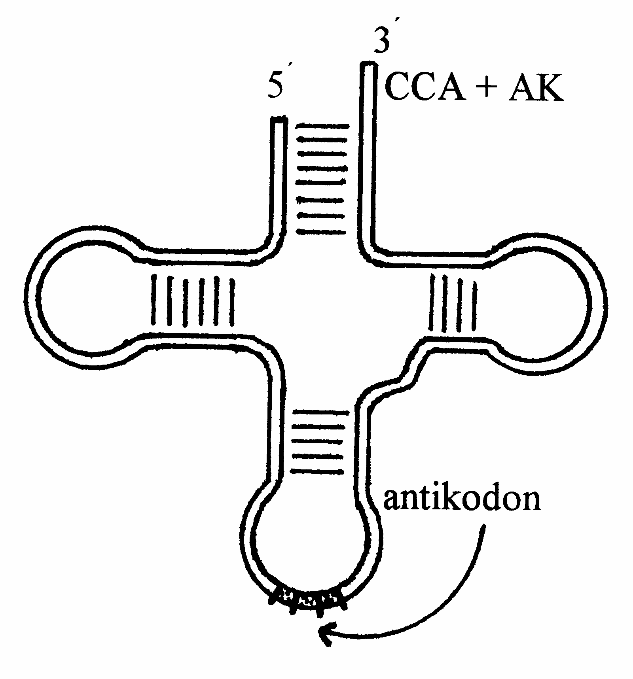

D-klička Psí-klička

V-klička

● rRNA:ribozomální RNA

tvoří stavební složku ribozomálních podjednotek

65 % celkové hmotnosti ribosomu

ribosomy prokaryot a eukaryot nejsou stejné

ribosomy prokaryot jsou menší se dvěma podjednotkami o hodnotách 50 S a 30 S, kdežto lidský ribosom s celkovou sedimentační hodnotou 80 S může disociovat na podjednotky 60 S a 40 S

vznikají v jadérku

vyskytují se 4 velikostně odlišné typy

 5S rRNA – složena ze 120 nukleotidů, vzniká transkripcí (polymerasou III) genů, které jsou ve větším množství rozmístěny na různých místech genomu ve formě tandemových opakování oddělených nepřepisovanými sekvencemi; signální sekvence jsou umístěny uvnitř transkribovaných úseků

 geny pro 18S rRNA, 5.8S rRNA a 28S rRNA vytvářejí mnohonásobně se opakující bloky na chromosomech nesoucích tzv. nukleolární organizátory  transkripce probíhá za pomoci polymerasy I, kdy je přepisován úsek délky přibližně 13 kb  následně dochází k sestřihu, kdy z této velmi dlouhé molekuly vzniká 18S rRNA (2300 pb), dále 5.8S rRNA (156 pb) a 28S rRNA (4200 pb)  ke stavbě těchto funkčních molekul rRNA nebylo využito 6800 pb, které byly transkribovány

- 18S rRNA se spojuje přibližně s 30 proteiny  vytváří menší jednotku ribosomu (40S ribosomální jednotka)

- velká jednotka ribosomu (60S) je tvořena 5.8S rRNA, 28S rRNA a z jiného místa sem dosud neznámým způsobem přisunutou 5S RNA + přibližně 50 proteinů

-v lidských buňkách jsou malé jaderné RNA (sn RNA= small nuclear RNA)- neúčastní se přímo synthesy proteinů ale mohou se uplatňovat v úpravách RNA a v buněčné architektuře
IV_10. Organizace prokaryontního, eukaryontního a mitochondriálního genomu

Genom je veškerá genetická informace uložená v DNA (u některých virů v RNA) konkrétního organismu. Zahrnuje všechny geny a nekódující sekvence.
Přesněji řečeno - genom organismu je kompletní sekvence DNA (popř. RNA) jedné sady chromozómů = jedna ze dvou sad, kterou má každý diploidní jedinec v každé somatické buňce
Termín genom může být chápán úžeji jako kompletní výčet veškeré jaderné DNA, avšak také může být do něj zahrnuta navíc i veškerá DNA těch organel (semiautonomní organely - mitochondrie, chloroplasty,.), které dědí svou vlastní DNA. (Tedy soubor veškeré buněčné DNA obsahuje vedle vlastní jaderné DNA také mitochondriální a u rostlin plastidovou DNA).
Struktury s velkým počtem genů – chromozomy ×struktury s menším počtem genů – plazmidy
Genom člověka obsahuje přibližně 20488 genů.

1)Mitochondriální DNA (též mtDNA či chondriom) je označení pro DNA, která se nachází v mitochondriích a tvoří tak součást mimojaderné genetické informace. Mitochondriální DNA je zpravidla kruhová (cirkulární) a svým charakterem se podobá prokaryotnímu nukleoidu a nikoliv eukaryotickým chromozomům. Mitochondriální DNA tedy představuje doklad endosymbiotické teorie, tzn. předpokladu, že mitochondrie v procesu eukaryogeneze vznikly pohlcením a „ochočením“ určitých proteobakterií z příbuzenstva rodu Rickettsia.
Mitochondriální DNA je odvozena od bakteriální DNA jisté, přibližně 2 miliardy let staré alfaproteobakterie, která byla pohlcena v procesu evoluce eukaryotické buňky. Příbuzným se jeví zejména parazitický bakteriální rod Rickettsia. Jako důkaz k těmto tvrzením vědcům slouží sekvenování DNA z malé i velké ribozomální podjednotky mtDNA a alfaproteobakterií.
Mnoho genů však během evoluce bylo z mtDNA horizontálně přeneseno do buněčného jádra. Tím je možné vysvětlit skutečnost, že mnohé geny v jádře kódující různé mitochondriální proteiny silně připomínají bakteriální proteiny.

Genom Mitochondriální DNA patří (např. společně s plastidovou DNA) mezi mimochromosomální DNA. Její uspořádání se odlišuje od jaderného genomu eukaryotické buňky a je podobné uspořádání genomu prokaryot. Je obvykle kruhová, ačkoliv u některých skupin má i lineární tvar (např. mtDNA kvasinek může být lineární, nálevník Tetrahymena či Plasmodium) nebo rozdělená do několika oddělených částí ("minichromozomů", jako např. u vší ). Každá mitochondrie obsahuje řádově jednotky až desítky molekul mtDNA, navíc buňka může obsahovat až několik tisíc mitochondrií (např. v případě jaterních buněk savců), žabí vajíčko až několik milionů. V žabích vajíčkách tvoří mitochondriální DNA, pokud vynásobíme počet mitochondrií počtem kopií DNA, paradoxně většinu celkové genetické informace vajíčka. V běžných lidských buňkách však tvoří mtDNA jen velmi malou část DNA.
Velikost jedné molekuly DNA se udává v párech nukleových bazí. Sekvenací byl zjištěn počet a pořadí bází u několika stovek organizmů. Velmi malou mtDNA má Plasmodium falciparum (jen 6000 bp), zatímco některé vyšší rostliny mají až 300 000 párů bází. Savci mají obvykle kolem 16 500 párů bází. Velikost genomu samozřejmě nekoreluje s počtem genů. Zatímco lidská DNA kóduje 13 proteinů, 22× větší DNA huseníčku (A. thaliana) kóduje 31 proteinů, tedy jen asi 2,5× více. DNA huseníčku je tedy zřejmě z části junk DNA bez zřejmě funkce.
Co se týče molekulární struktury, mtDNA není asociována s bílkovinami a genetický kód využívaný v mitochondriích je mírně odlišný od kódu jaderného (např. UGA není stopkodon, nýbrž kóduje tryptofan).

Lidská mitochondriální DNA Má velikost 16 569 párů bazí, celkem obsahuje 37 genů, z toho 24 představují geny pro různou nekódující RNA (2 geny pro 16S a 23S rRNA a 22 genů pro tRNA). Zbývajících 13 genů kóduje vlastní mitochondriální polypeptidy podílející se na enzymatické výbavě mitochondrií

Co kóduje Mitochondriální DNA kóduje rRNA a tRNA využívané při transkripci a translaci v mitochondriích a také některé mitochondriální bílkoviny. Většina bílkovin je však do mitochondrií importována z cytoplazmy. Mitochondrie jakožto semiautonomní organely v průběhu evoluce část své původní genetické informace ztratily – některé geny přešly do buněčného jádra.
Geny jsou kódovány na H (těžkém) vláknu DNA. Informace je komprimovaná, neobsahuje např. introny. Proteosyntetický aparát mitochondrií má několik odchylek proti ostatním známým analogickým aparátům, např. velikost rRNA podjednotek, pouhých 22 tRNA typů. Další rozdíly jsou v genetickém kódu mitochondrií, 4 triplety mají jiný význam proti jadernému genomu, rozdíly spočívají v iniciaci a terminaci.

Dědičnost mtDNA V případě mtDNA dochází zejména u živočichů k tzv. maternální dědičnosti – je známo, že drtivá většina mitochondriální genetické informace je děděna pouze po matce. Výjimkou jsou např. kvasinky, u nichž každý z rodičů při pohlavním rozmnožování přispívá do celkového genofondu svých potomků napůl (biparentální dědičnost).
Maternální dědičnosti mtDNA lze využít pro různé genetické analýzy a byla na jejím základě určena i migrace lidstva. Posledním společným předkem všech lidských mitochondriálních DNA je tzv. mitochondriální Eva.

2) U prokaryot je genom tvořen jen jedním chromozomem a plazmidy.

Prokaryontní chromozom tvořen jednou kruhovou molekulou DNA – dvouřetězcová molekula
uzavřená do kruhu. Jádro je haploidní. Prokaryota – 3 500 genu. Průměrně více než 6 milionu nukleotidu (v jednom řetězci).
Molekula DNA v buňce je volně – prokaryota nemají jádro. Kruhová DNA je uložená v centru buňky – zabírá 20% objemu buňky. Oblast buňky, kde je chromozom uložen – nukleoid.
Prokaryontní chromozom je minimálně na 2 místech připojen k plazmatické membráně buňky. Podobnou strukturu mají chromozomy mitochondrií a plastidu. Délka DNA je 1 mm. 1000 x přesah délky buňky prokaryot (2 µm). Chromozom je uspořádaný do smyček držených RNA.
Po izolaci se struktura ihned rozvolňuje.

Plazmidy – v buňkách prokaryot i nižších eukaryot – kvasinky, plísně. Malé dvouřetězcové molekuly.
Nesou genovou informaci, která není životně nezbytná pro buňku (rezistence vůči antibiotikum...). Tato informace je za jistých okolností pro buňku výhodná. V buňce je jeden nebo více.
Jsou 1000 x menší než chromozom. Délka je tisíce bází. Více druhu – velké plazmidy v 1 kopii, menší plazmidy ve více kopiích. Nesou informace pro syntézu bílkovin (velké plazmidy – 100y bílkovin, malé několik bílkovin). Replikují se nezávisle na chromozomu.

3) Genom eukaryontních buněk
Je tvořen jadernými chromozomy a DNA plastidů a mitochondrií.
Sestává z více chromozomů v jádře – jaderné chromozomy a mimojaderné chromozómy (mitochondrie a chloroplasty).
Jaderné chromozomy – jaderný genom × soubor nejaderných genomu – plazmon.
Chromozómy eukaryot - soustředěny v jádře, složeny z : DNA
: bazických bílkovin (histonu)
: kyselých bílkovin
Komplex DNA a bazických bílkovin (histonu) = chromatin
Základní strukturální jednotkou jsou nukleosomy.
Složené z molekul histonu (bazických bílkovin) a kolem nich ovinuté DNA - mezi nukleosomy spojovací DNA.
Vyšší struktura – spojení řetízku nukleosomu do 30 nm chromatinových vláken – solenoidu.
Vlákno solenoidu vytváří smyčky.
Další kondenzací – chromozomy. Chromozomy vznikají v eukaryotních buňkách při jaderném dělení.
Celková délka DNA u člověka je 2m. Chromozom je dlouhý 200 µm.

Chromozomy
Nejčastěji se chromozomy jeví jako dvě ramena - chromatidy, mezi nimiž je ztenčená oblast (zaškrcení) – centromera .
Koncová část ramének se potom označuje jako telomera .
Raménka nemusí být stejně dlouhá - potom na chromozomu rozlišujeme krátké raménko (p raménko) a dlouhé raménko (q raménko). U některých chromozomů ještě nalézáme sekundární zaškrcení na jednom raménku, které odděluje jeho koncovou část - tzv. satelit.
V jádře odlišíme 2 formy chromatinu – heterochromatin a euchromatin. Euchromatin je méně barvitelný, méně kompaktní a je transkripčně aktivní. Hetrochromatin je dobře barvitelný, kompaktní, geneticky inaktivní – například oblasti centromer..

IV_12. Reparace DNA

Každé poškození DNA je třeba napravit, aby se zachoval charakter genomu. Poškozený řetězec se opraví podle „zdravého“. Děje se tak u prokaryot i eukaryot.
Modifikace:
- Endogenní původ (replikační chyby, reaktivní formy O2,…)
- Exogennní původ (toxické látky, léky, záření,…)
Způsoby reparace: obnova původního stavu, vyštípnutí poškození, není-li možné →apoptóza, nekróza
Poškození:
- Chybné zabudování bazí při replikaci
- Přerušení labilní beta-N-glykosidové vazby=ztráta baze=úsek bez purinu
- Deaminace adeninu na hypoxanthin
- Deaminace cytosinu na uracil
- Řetězové zlomy vyvolané ioniz. zářením nebo volnými radikály
Obecně: postižení jedné, dvou bazí, zlomy řetězců, poškození příčných vazeb v DNA nebo mezi DNA a histony
Replikační chyba: opravují enzymy i specifické proteiny, DNA-polymeráza, DNA-ligása
Vyštěpovací rce(excize): mezera po vyštípnutí se doplní pomocí DNA-polymerázy podle templátu, může dojít k opravě změněné baze, DNA-glykosidásy hydrolyzují N-glykosid. vazby chybných bazí, tvoří apurinová a apyrimidinová místa, endonukleasy vyštěpí zbylou deoxyribózu a mezeru doplní DNA-polymerása a DNA-ligása
Důležité u výskytu uracilu v DNA, který vzniká deaminací cytosinu, je to mutagenní děj!!
Opravy někdy až po replikaci defektní DNA, kdy vzniklé vlákno má mezeru a ta je doplněna rekombinací z nepoškozeného rodičovského vlákna.
IV_14. mRNA, struktura, syntéza, posttranskripční úpravy

„messenger“
Vzniká přepisem specifické info části molekuly DNA pro tvorbu jednoho poly řetězce
Sekvence nukleotidů je tedy přesnou komplementární kopií určitého úseku molekuly DNA obsahující příslušnou strukturní informaci (včetně signálů o zahájení a ukončení biosyntézy)
PRO: na 5´konci purinový nukleotid s 5´trifosforečnou skupinou pppG
EU: na 5´konci nukleotid guaninu připojený atypickým způsobem 5´,5´fosfodiesterovou vazbou
G methylován při N7 na 7-methylguanin
na 3´úsek polyA (desítky až 300nukl.)- tato sekvence není přímo kodovana DNA
Syntéza proteinu zahrnuje zkopírování vybrané sekvence DNA (genů) do sekvence polynukleotidů, která je chemicky i funkčně odlišná od původní molekuly, nese ovšem ve svém pořadí nukleotidů stejnou informaci. Po uvolnění z jádra se na ní naváže ribozom, který podle této sekvence vytvoří protein. Tato nová molekula se nazývá mRNA. Oproti DNA má ovšem několik rozdílných rysů:
- cukr deoxyribóza je nahrazen ribózou
- báze Thymin je nahrazena bází uracilem, tyto báze jsou chemicky příbuzné a obě párují s adeninem.
mRNA vzniká v buněčném jádře při procesu zvaném transkripce. Tento proces je umožněn působením enzymu RNA polymerázy. Jedno z vláken DNA je použito jako templát pro syntézu vlákna RNA. Nukleotidy se přikládají podle párování s originálem. Transkripce se ovšem od replikace liší v několika ohledech.
- Bakteriální geny jsou tvořeny jediným nepřerušeným úsekem úseku DNA, který se beze změn zkopíruje a vytvoří molekulu mRNA
- Eukaryotní geny obsahují i nekódující sekvence (introny), které se přepisují do primárního transkriptu, z něhož se musí před transportem z jádra vystřihnout (splicing).

POSTRANSKRIPČNÍ ÚPRAVY
Probíhají ve větší míře u EU
!!! týká se všech druhů RNA

ÚPRAVA mRNA v EU buňce
Prokaryotická mRNA funkční ihned po syntéze- translace začíná ještě dřív, než se syntéza mRNA dokončí
V jaderné buňce je tomu jinak: důležitým faktorem je přítomnost jaderné membrány, přes níž se musí mRNA přenést (během transportu dochází k modifikacím)
Transkripcí vzniká rozměrný prekurzor hnRNA (heterogenní jaderná), který obsahuje sekvence komplementárně odpovídající exonům i intronům
Ke změnám dochází na konci i uprostřed řetězce
Na 5´se opatřuje čepičkou (cap)- syntéza několikastupňová reakce, která končí vytvořením modifikované sekvence, úkolem urychlit translaci a stabilizovat zralou mRNA před rozštěpením 5´exonukleasami
Na 3´dochází k polyadenylaci (nezávislá na templátu), rovněž napomáhá stabilizaci, brání enzymatickému rozštěpení, s prodlužující se dobou existence mRNA se konec zkracuje
Zásadní změny se odehrávají uvnitř řetězce primárního transkriptu
Post. úprava spočívá v metylaci některých bazí, ale hlavně v sestřihu (intron se vystřihne- k sobě se přiblíží dva exony- spojení)
Zralá mRNA obsahuje pouze transkripty exonů
Směrem k 5´konci intronu je větvící místo, které podlehne transesterifikaci (není to však místo pro hydrolýzu), dojde tu pomocí molekul snRNA s bílkovinou k přiblížení exonů a vzniká nová kovalentní vazba mezi exony
Introny se oddělí jako lasovitá RNA
Zralá mRNA- jadernými póry do cytoplazmy (dochází k jejich překladu. Bakterie postrádají jádro, proto se k vznikající mRNA mohou vázat ribozomy od samého počátku transkripce a vytvářet tak polyzomy. To urychluje syntézu bílkovin, ale znemožňuje složitější úpravu RNA)

Z Wikipedie:

Splicing
Po transkripci genů eukaryotních organismů vzniká tzv. primární transkript, který musí být dále upraven. Úseky kódované introny musí být vystřiženy, aby mohl vzniknout správný protein. Existence tohoto kroku má několik důsledků – možnost alternativního splicingu (možnost vytvořit různé mRNA z jednoho genu) a rekombinaci mezi exony
V některých tkáních může docházet k editaci mRNA, při které se mění délka vznikajícího proteinu.
Na 3' konec mRNA je přidána sekvence asi 200 adenylových zbytků, jejich funkce zatím není zcela jasná. Pravděpodobně chrání molekulu RNA před enzymatickým rozložením exonukleázami a řídí transport mRNA z jádra. K polyadenylaci dochází hned po dokončení transkripce. Po odpojení syntetizujících enzymů zůstává na konci mRNA 50-250 adenylových zbytků. Poly-A konec se používá v biotechnologii k separaci mRNA od ostatních molekul - mRNA se pak používá k vytváření knihoven cDNA.
Na 5' konci se na trifosfát naváže zbytek 7-methylguanosinu. Tato modifikace je důležitá pro rozpoznání mRNA ribozomem, jehož malá podjednotka rozpoznává právě tuto část. Po navázání prochází mRNA, dokud nenajde startovní AUG kodón, od kterého začne translaci. Další kodony AUG už nejsou považovány za počátek translace.
U bakterií na 5' konci není přidána žádná zvláštní struktura. Ribozom rozpoznává počátek translace podle speciální sekvence dlouhé kolem 6 nukleotidů, které se nalézají několik nukleotidů za AUG a váží se na speciální místa ribozomu a zahajují tak translaci. Toto uspořádání umožňuje bakteriím vytvářet polycistronickou mRNA, která kóduje několik proteinů, na rozdíl od eukaryotní mRNA, která nese jediný protein a nazývá se monocystronická.

IV_15. Metabolismus RNA a RNA interference

RNA - její molekula je tvořena jen jedním polynukleotidovým vláknem (existují i
dvouřetězcové RNA, např. u některých virů)
- sacharidovou složku tvoří 5C cukr D-ribosa
- N-báze tvoří Adenin, Cytosin, Guanin a Uracil (místo Thyminu, pyrimidinová báze).
- všechny typy RNA vznikají procesem transkripce
- sekundární struktura jednotlivých typů RNA je různá → obecně se jedná o
jednovláknové molekuly (s výjimkou některých virových RNA) → na tomto
jednoduchém vlákně může docházet na určitých úsecích k vytváření
dvoušroubovice, a to v případě, že tyto úseky obsahují baze vůči sobě komplementární

Syntéza RNA
→ všechny typy RNA vznikají procesem transkripce (= přepis)
→ syntéza RNA probíhá podle matrice DNA
→ pro transkripci je zpotřebí : - dvouvláknová DNA
- enzymy – RNA polymerasa (několik typů)
- ATP, GTP,CTP,UTP → ribonukleosidtrifosfáty
- Mg2+ ionty

mechanismus prodlužování řetězce
→ stejný jako při replikaci DNA
→ nový nukleotid se se váže pomocí fosfátové sk. na 3´-OH sk. ribosy předcházejícího nukleotidu
→ vzniká fosfodiesterová vazba, uvolní se difosfát, který je potom enzymaticky štěpen
→ matrice je čtena ve směru 3´ → 5´
→ na rozdíl od replikace nevyžaduje primer + je asymetrická – v daném úseku se transkribuje pouze 1 vlákno
→ vzniká tak mRNA,rRNA,tRNA + v jaderné buňce také snRNA (malé jaderné),snoRNA(malé jadérkové)
→ v prokaryotech a eukaryotech se liší průběhem

Transkripce u prokaryot:
- transkripci začíná enzym = RNApolymeráza (transkriptáza → DNA dependentní RNA polymeráza)
RNA – polymeráza
- skládá se z několika podjednotek – u E.Coli: 2 jednotky alfa, + beta a beta´
+ faktor sigma = má za úkol rozpoznat promotor
- tento enzymový komplex je velká asi 10 nm a je rozpoznatelný v elektron. mikroskopu
- na rozdíl od DNA-polmerázy má pouze polymerační aktivitu – chyb, které při transkripci vznikou si nevšímá

1.- RNA-polymeráza se na DNA naváže v místě promotoru pomocí bílkovinného faktoru sigma
- promotor je charakterizován blízkostí 2 specifiských sekvencí :
- Pribnow box (-TATAAT), leží 9-18 párů bází proti proudu
- sekvence TTGACA – leží 35 míst před startem

2. – enzym rozvine krátký úsek dvojšroubovice DNA (asi 17 párů bází)
→ vznik transkripční bubliny

3. - elongace řetězce vznikající RNA
→ RNA-polymeráza se přemísťuje ve směru od 3´ k 5´konci vlákna DNA, které slouží jako
templát
* a tedy ve směru 5´→ 3´ podle vlákna které neslouží jako templát, ale značí se „ kódující“
– má stejnou polaritu a sekvenci nukleotidů jako primární transkript
→ s využitím komplementárních vazeb se takto vytvoří primární transkript RNA
→ přechodně se objevuje hybrid DNA-RNA, ten trvá dokud se nenaváže 12. nukleotid

4. – ukončení transkripce
→ RNA polymerása rozpozná díky terminačnímu faktoru (ρ – rhó) + některým aniterminačním
faktorům úsek DNA, který se označuje jako terminátor
→ transkript i polymeráty se uvolní
→ prim. transkript se spontánně zformuje do příslušné sekundární struktury a opatří se čapkou

- rychlost transkripce u prokaryot = 20-50 nukleotidů za sekundu
- inhibitory transkripce prokaryot: - antibiotikum rifampicin – váže se na RNA-polymerasu
- heparin (glykosaminoglykan, vysoce sulfatovaný sloučenina)
→ váže se na bazickou podjednotky RNA-polymerázy
- aktinomycin D – produkovaný Streptomyces antibioticus

Transkripce u eukaryot
- v jaderných buňkách
- v jádře - tRNA, rRNA, hnRNA (heterogenní nukleární,obsahuje prekurzory pro mRNA), snRNA, snoRNA
+ mtRNA – vzniká v mitochondriích
- RNA-polymeráza – 3 druhy I,II,III – I v jadérku, II + III v jádře
(dají se rozeznat podle citlivosti na jed much. zelené – α-amantin)
+ spec. v mitochondriích

- iniciace transkripce – ovlivňuje ji mnoho faktorů (promotor je nejvíce prozkoumaný u RNA-polymerázy II)
→ Promotor - charakteristické sekvence – TATA-box – asi 25 nukleotidů od místa startu transkripce
- CAAT-box – 70 nukleotidů doleva od TATA
- GC-box
→ další regulace transkripce probíhá pomocí enhacerů (zesilovačů) a represorů(zpomalovače)
- elongace – podobný průběh jako u prokaryot

- inhibitory: - aktinomycinD – protinádorové antibiotikum, vysoce účinné nejen u bakterií ale i u somatických buněk
- alfa-amantin
- rifampicin – blokuje iniciaci transkripce

- transkripcí jak u eukaryot tak i u prokaryot vzniká „primární transkrip“, který ještě není definitivním produktem
→ musí proběhnout ještě „posttranskripční úpravy“
→ probíhají ve větší míře u eukaryot, týkají se všech druhů RNA

mRNA – opatření hnRNA čapkou na 5´konci – pro urychlení translace a stabilizaci zralé mRNA
→ chrání ji před rozštěpením 5´exonukleasami
- polyadenilace na 3´konci – stabilizace (brání enzymovému rozštěpení)
- sestřih – splicing – vystřihnutí intronů + následné spojení exonů, lasovitá hypotéza

rRNA – ribosomy prok. i eukaryot obs. několik druhů Rrna, které se liší velikostí (jednoty S)
- prekurzor rRNA se syntetizuje v jadérku (RNA-polymeráza I)
- část bází + část ribosy se metyluje – význam pro funkci rRNA
- interakce s proteiny – vznik podjednotek ribosomu
- Prokaryota: - prekurzor vzniká transkripcí genu,který je v geonomu bakterie přítomen v 7 kopiích
- z tohoto prekurzoru vznikají rRNA – 23S,16S,5S + tRNA
- Eukaryota: - velký prekurzor (45S) vznikající podle několika set oddělených genů se metyluje a poté rozštěpí na
funkční rRNA různé velikosti – 5,8S , 18S, 28S, neobsahuje sekvenci pro Trna
- ribosomální podjednotky se zformují předtím než jsou transportovány z jádra

tRNA – prokaryota: tRNA vzniká ze společného prekurzoru s rRNA
- eukaryota: pre-tRNA se tvoří z velmi velkého prekurzoru
→ jednotlivé úseky prekurzoru se oddělí spec. endonukleasou
→ oddělí se dlouhá sekvence na 5´konci a uprostřed řetězce smyčkovitá část
→ dále – připojení tripletu CCA na 3´konec – je na sebe schopen vázat specifickou AMK
→ pro všechny zrale tRNA je typický vysoký stupeň modifikace nukleotidů za vzniku minoritních bázi
(pseudouridin, dihydrouridin…)

RNA interference + siRNA
Vysvětlení, co to je siRNA, souvisí s fenoménem RNA interference, původně popsaným u rostlin, mušky Drosophily a červíka Caenorhabditis elegans. Jde o post-transkripční útlum exprese genu jestliže se v buňce objeví dvouvláknová RNA homologní s daným genem.
Mechanismus RNA interference je následující:
- Nejprve je dvouvláknová RNA štěpena RNázou nazvanou Dicer na krátké štěpy dvouvláknové RNA 21-23 bp, s 2-3 bázemi přečnívajícími na 3´ koncích

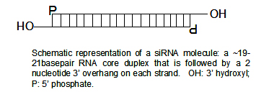

- Tyto štěpy, nazvané small interfering RNA (siRNA), následně interagují s velkým (cca 500 kDa) multiproteinovým komplexem zvaným RNA-inducing silencing complex (RISC).
- Helikázová aktivita RISC komplexu rozplete dvoušroubovici siRNA a jen jedno z vláken zůstane asociováno s komplexem.
- Toto vlákno siRNA pak navede celý komplex na mRNA vůči kterému je komplementární, nukleázová aktivita RISC komplexu tuto mRNA rozštěpí a tak zahájí jeí degradaci buněčnými RNázami.

Výsledkem je degradace určité specifické mRNA. Původní molekula siRNA přitom není spotřebována, ve fázi vazby
vlákna siRNA na mRNA může dokonce dojít k její amplifikaci:
→ buněčné RNA-dependentní RNA polymerázy použijí vlákno siRNA jako primer a pokračují v syntéze dvouvláknové
RNA, která je pak štěpena již zmíněnou nukleázou Dicer na další sekundární siRNA.
Je to jedno z vysvětlení pro vysokou a relativně dlouhodobou účinnost RNA interference.
Dvouvláknová RNA v normálním procesu exprese genetické informace nevzniká, je zato častým intermediátem při replikaci virů. Všechny eukaryotické buňky tudíž reagují na přítomnost dvouvláknové RNA a primární funkcí RNA interference u rostlin a bezobratlých je obrana proti aktivitě virů a transposonů( = mobilní genetické elementy nalezené v dědičném materiálu u lidí a jiných organismů. Jsou schopné replikace a nové kopie mohou být vloženy do nových míst v geonomu)
V savčích buňkách je hlavním obranným mechanismem, spuštěným přítomností dvouvláknové RNA delší než asi 30 bp indukce syntézy interferonu, ten způsobí nespecifickou degradaci RNA, inhibici proteosyntézy a nakonec apoptosu infikovaných buněk. Nicméně i savčí buňky mají RNasu Dicer a uměle vnesené siRNA i v nich vyvolají RNA interferenci, i když bez amplifikace RNA-dependentními RNA polymerasami.
StRNA a miRNA
Small temporal RNA (stRNA) je označení pro produkty dvou genů, které u červíka C. elegans kontrolují larvální vývoj. Transkripty těchto genů nekódují proteiny, ale RNA, které se skládají do vlásenkové ("hair-pin") struktury. Již zmíněná RNáza Dicer z nich vyštípne fragmenty konečných small temporal RNA (stRNA) o délce 21-22 bp, tj. přesně stejně dlouhé jako siRNA, ovšem jednovláknové. Tyto stRNA následně interagují s proteinovým komplexem analogickým RISC, a párují se s homologními úseky na 3´ koncích cílových regulovaných mRNA. Na rozdíl od siRNA ale nezpůsobí degradaci mRNA, jen inhibici translace
Další výzkum nalezl i v lidských buňkách doslova desítky různých takovýchto malých RNA. Zatím označovány jako microRNA (miRNA) a bez konkrétní funkce, ale je pravděpodobné že regulují genovou expresi při vývoji tkáně a dalších buněčných aktivitách. Původně popsaná RNA interference tak možná je jen špičkou ledovce vyčnívajícího z moře aktivit
malých RNA.
Využití siRNA
Co je však jasné už dnes, je to, že možnost selektivně a specificky utlumit expresi určitého genu v savčí buňce vnesením syntetické siRNA má rozsáhlé praktické využití. Tato technologie se totiž zdá mnohem jednodušší a účinnější než dosud používané genové knock-outy, anti-sense oligonukleotidy nebo ribozymy. Slibná je zejména možnost infikovat buňku plasmidem nebo virovým vektorem obsahujícím DNA sekvenci kódující RNA o vlásenkové struktuře, ze které pak Dicer v buňce vystřihne efektorový fragment analogicky jako u endogenních stRNA a miRNA.
Ve funkční genomice umožňuje použití siRNA cílenou inaktivaci jednotlivých genů a tak zjištění, jakou mají v buňce funkci.
SiRNA se dále může uplatnit v antivirové terapii, zejména se o nich uvažuje jako o další strategii proti viru HIV. Cílem přitom nemusí být jen rychle mutující RNA genom viru nebo jeho transkripty, ale i buněčné receptory pro HIV virus, CD4 nebo CC chemokin receptor 5, nebo protein rev, který virová RNA potřebuje pro export z jádra. Obdobná strategie může fungovat i na jiné viry nebo v genové terapii obecně, a tak se zdá, že v prastarém mechanismu RNA interference se skrývá obrovský terapeutický potenciál.

IV_16. REGULACE GENOVÉ EXPRESE NA ÚROVNI TRANSKRIPCE

Orchestrace zapínání a vypínání vzniku jednotlivých proteinů a jejich sad podle typu buněk, jejich aktuálního stavu, a v závislosti na měnících se podmínkách.
Genová exprese je kombinovaný proces transkripce genu na mRNA a translace do struktury proteinu.
Regulace transkripce představuje klíčový krok v regulaci exprese jednotlivých genů.
Ačkoli mají buňky vícebuněčného organismu stejnou genetickou informaci - dochází ke tvorbě určitých specifických proteinů pouze v některých tkáních. Tvorba těchto produktů tedy musí být "zapnuta" pouze někde. Pro regulaci tvorby určitých produktů byl vyvinut mechanizmus regulace exprese. Tato regulace může být na úrovni transkripce, translace i sestřihových úprav. Co se týče regulace transkripce u eukaryot - je ovlivněna dvěma typy molekul, které se váží na specifické úseky DNA (často několik tisíc bazí před regulovaným genem) a podílí se svojí strukturou na vzniku transkripčního komplexu s RNA polymerázou (nebo naopak znemožňují jeho vznik). Podle funkce dělíme tyto faktory na enchancery (podporují transkripci) a silencery (utlumují transkripci).

Transkripční faktory
- Rozhodují co/kdy/jak/odkud se bude transkribovat (atrahují základní transkripční aparát do promotoru konkrétních genů
- Rozsáhlá skupina proteinů
- Sekvenčně specifická vazba na DNA v oblasti velkého žlábku
- Obvykle multimerizují
- Krátký biologický poločas ( podléhají ubiquitinaci a proteosomální degradaci)
- Generální – součást preiniciačního komplexu TFII (A-H), TAFs
- Specifické – homo a heterodimery
- aktivované řadou signálních cest (např. Fosforylace, defosforylace)

Somtické mutace v Tfs způsobují nádorová onemocnění
p53 (tumor supresor p53) – aktuvuje řadu proapoptotických genů a genů regulujících
BC

Iniciace transkripce u eukaryot
Velká variabilita promotorů.
Konzervovaná struktura promotorů –TATA box = okolo -25 –30 TATATAATA. • Ke správnému navázání RNA-polymerázyje nutná přítomnost transkripčních faktorů, které vytvoří s
polymerázou trojrozměrný komplex, který pak zajistí správné nasednutí polymerázyna sekvenci, od které má být zahájena transkripce.
• Jedná se tzv. obecné transkripční faktory – rozpoznávají všechny promotory úseků přepisovaných
RNA-polymerázouII.

Iniciace transkripce u eukaryot
NaTATA boxse váže
Interakce transkripčních faktorů sDNA
Transkripční faktory vážící se na DNA mají zvláštní strukturní motivy (sekvence aminokyselin)
umožňující tuto vazbu.
Většinou krátké alfa helixy–vkládají se do velkého žlábku dvoušrouboviceDNA, kde reagují aminokyseliny bílkoviny sbázemi DNA.transkripční faktor TFIID (obsah TBP a TAFs) a na něj TFIIB a TFIIA. Na volnou RNA- polymerázu II se váže TFIIF, který se váže sTFIIB. RNA-polymeráza musí navázat TFIIH a TFIIE. Po započetí transkripce se všechny iniciační transkripční faktory odpojí, kromě TFIIH.

Strukturnímotivy:
Helix-turn-helix
2 alfa helixy–jeden se vloží do žlábku, 2. kolmo přes něj
Zinkovýprst
Sekvence aminokyselin spojená zinkovým iontem = zinkový prst –část vytvoří alfa helixa interaguje
s velkým žlábkem.

Enhancery–úseky DNA, krátké konzervované sekvence zesilující transkripci okolních genů. Smyčka
na DNA –přiblížení enhancerua promotoru = zvýšení koncentrace faktorů na promotoru.

Elongace transkripce
V průběhu transkripce se RNA-polymerázana některých místech zastavuje a transkripce pokračuje až po vazbě regulačního proteinu.
Problém struktura DNA –spojení snukleosomy.
Nutné remodelování chromatinu speciálními proteiny, které strukturu rozvolní a RNA-polymeráza
projde bez úplného vytěsnění nukleosomů.

Terminace transkripce
U eukaryot není přesně vymezený terminátor. Před koncem je oblast AAUAAA –polyadenylační signál.
Za ním terminační oblast. Na oblast AAUAAA se váží faktory reagující senzymem štěpícím nukleové kyseliny a řídící připojení několika A polyA-polymerázou na 3 konec.
IV_17. Genetický kód a jeho vlastnosti

Genetický kód = soubor pravidel, podle kterých se genetická informace uložená v DNA (respektive RNA) převádí na primární strukturu bílkovin – tj. Pořadí AMK v řetězci.
Genetický kód je univerzální – stejný u většiny živočichů. Pouze u několika málo skupin a mitochnrií se vyskytují drobné odchylky.

Genová exprese
1, replikace
2, transkripce
3, translace

K syntéze úplného souboru buněčných proteinů je zapotřebí dvaceti různých AMK. Pořadí AMK se stanovuje tak, že ke každému kodonu (tripletu) se připojí tRNA se specifickým antikodonem nesoucí AMK. Máme 64 možných kombinací kodonů, kdežto AMK pouze 20, to znamená že několik kodonů musí kódovat více AMK. Této skutečnosti říkáme, že genetický kód je degenerovaný.

Genetický kód je jednoznačný. Jedním kodonem je určena pouze 1 AMK.

Při čtení genetického kódu během proteosyntzy nedochází k překrývání kodonů. Genetický kód je tedy nepřekrývající se .
IV_18. Eukaryotní, prokaryotní a mitochondriální translace a její regulace

Zdroj: Ledvina str. 310-319

Obecně:
= přenos genetického kódu mRNA do pořadí AK v polypeptidovém vláknu
- jde o syntézu polypeptidu, ve kterém zodpovídá postupnost AK postupnosti kodonů přislušné mRNA
- k proteosyntéze dochází na ribozómech, kromě mRNA jsou zapotřebí i tRNA z cytoplazmy a dále enzymy podmiňující jednotlivé reakce
- u prokaryot probíhá současně s transkripcí, tedy na jednom konci vznikají molekuly mRNA, probíhá již translace, a na druhém pokračuje transkripce
- u eukaryot transkripcí vzniká hnRNA a následně dochází k posttranskripčním úpravám → definitivní molekula mRNA je transportována z jádra do cytoplasmy - pomocí transportních proteinů → pak teprve dochází v cytoplasmě na ribosomech k translaci
- ribosomy jsou obvykle na jediné molekule mRNA zařazeny ve větším počtu a vytvářejí tak tzv. polysom
- maximální rychlost translace je za optimálních podmínek zařazení asi 40AK/1 sec. do polypeptidu
- pravděpodobnost chyby při translaci → méně než 1%
- syntéza peptidů se děje od N-konce k C-konci → to co "vyleze" z povrchu ribosomu jako první je AK na N-konci a nové AK se přikládají na C-konci
- čtení mRNA se odehrává ve směru 5´→3´(prvním nukleotidem řetězce mRNA, který něco kóduje, je nukleotid na 5´-konci, blízko čepičky)
- aktivní translace většinou probíhá na polyribosomech (polysomech) → jenotlivé ribosomy jsou fixovány na řetězci mRNA jako korálky na šňůře (vzdálenost ribosomů od sebe činí asi 5-15 nm)

Obecný průběh začátku translace:
- na ribosomu jsou dvě místa- peptidové P a aminoacylové A → nazývají se podle toho, co na sebe váží - buď AK (aminoacyl-tRNA) nebo peptid (peptidyl-tRNA) = to platí pro fázi prodlužování, na začátku tvorby pochopitelně žádný peptid není, a proto i vazebné místo P váže jen AK v podobě aminoacyl-tRNA
- napojení první AK, té která bude na N-konci: tím N-koncovým (přechodným) členem eukaryotního polypeptidu je methionin, u prokaryotů je to formylmethionin (má aldehydovou skupinu na dusíku)
- připojení tRNA^{Met} s methioninovým (resp. N-formylmethioninovým) zbytkem na místo P se odehraje tehdy, když se ve spolupráci s iniciačními faktory na menší podjednotku fixoval iniciační kodon AUG informační RNA - iniciační kodon je blízko 5´-konce mRNA, jedině kodon AUG může vytvořit komplementární vazbu vodíkovými můstky s antikodonem UAC na antikodonovém raménku
←polyribosom
Iniciační a elongační fáze translace v eukaryotních buňkách
- k zahájení syntézy BK řetězce je zapotřebí bohatý proteosyntetický aparát - mRNA jako "architekt", tRNA jako "zedníci pokládající cihly", ribosom jako "stavební parcela", všech 20 proteinogenních AK jako "cihly", nejméně 10 bílkovinných iniciačních faktorů(eIF, e=eukaryotní) jako "pomocníci" a GTP a ATP jako zdroje energie ("elektřina pro stroje a strava pro zedníky") :)))

- iniciační faktory jsou vesměs BK a část z nich má charakter fosforylovaných proteinů, dohromady s jinými složkami vytvářejí iniciační komplexy, jejichž součástí je i GTP
- iniciace proteosyntézy končí takzvaným 80S iniciačním komplexem, v jehož podobě je Met-tRNA lokalizována na P-místě ribosomu → až potom se uvolní všechny iniciační faktory a komplex je připraven k elongaci (vazebné místo A nadále zůstává neobsazeno)
- na místě P je přichycen díky několika faktorům tRNA^{Met} a na něm methioninový zbytek, na sousedící místo A dosedne taková tRNA, jejíž antikodon komplementárně odpovídá dalšímu kodonu na mRNA, už vzdálenějšímu od 5´-konce (např. když je kodonem GGA a antikodonem CCU, tato tRNA přináší AK₂- glycin)
→ pak se do akce vrhne peptidyltransferasa větší podjednotky → katalyzuje odštěpení úvodní AK methioninu od "její" tRNA a přenesení methioninu na AK₂ (glycin) za vytvoření peptidové vazby mezi nimi → methionin poskytne pro vazbu svůj karboxyl (je esterově vázán na tRNA na místě P), NH₂-skupina pochází z AK₂ na místě A → tento pochod přenosu AK z místa P a její vazba na AK v místě A, se nazývá transpeptidace
- úvodní tRNA^{Met} se z ribosomu uvolní a může znovu "lovit" další v cytoplazmě plovoucí molekuly methioninu a aktivovat je (na místě A je nyní už dipeptid a v opakovaných krocích elongace delší peptidy)
- další fází elongace je translokace: elongační faktor 2 a GTP vyvolají vzájemný posun ribosomu a mRNA o jeden kodon směrem k 3´-konci mRNA → tím se nově syntetizovaný dipeptidyl-tRNA posune z místa A na volné P-místo → translokací se pod místo A dostane nový triplet-kodon a z "číhajících" aktivovaných aminokyselin dostane příležitost k uplatnění specifického antikodonu jen jedna → elongační pochod se opakuje (každý krok spotřebovává volnou energii,získanou hydrolýzou GTP)
Terminace proteosyntézy
- konečnou fází jednoho stupně proteosyntézy je terminace
- po řadě stupňů elongace se na malou podjednotku dostane nesmyslný terminační kodon neboli stop-kodon (UAA, UGA nebo UAG) → terminační kodon nedeterminuje žádnou AK, žádná tRNA na znamení "stop" nereaguje, končí syntéza peptidového řetězce
- k rozpoznání signálu zakončení slouží uvolňovací faktory eRF (releasing factors)
- znovu zasáhne peptidyltransferasa - nyní hydrolyzuje vazbu mezi polypeptidem a tRNA na P-místě
→ společnou akcí releasing faktorů s peptidyltransferasou se uvolní BK a tRNA mizí z ribosomu rovněž
- od ribosomu se odpoutá řetězec mRNA a většinou je degradován, protože životnost mRNA se čítá jen na několik hodin → eukaryotní ríbosom opět disociuje na podjednotky 40S a 60S- ty jsou připraveny znovu se zapojit do proteosyntézy

Energetická spotřeba pro tvorbu jedné peptidové vazby:
- je třeba vynaložit energii ze 4 makroergních fosfátů
- doba k vytvoření jedné peptidové vazby v eukaryotní buňce je velmi krátká, přesto však je delší než replikace a transkripce
Přesnost translace: obdivuhodná - k chybné inkorporaci AK dojde asi 1x za 10 000 inkorporací (přesto je translace méně přesná než transkripce)

Proteosyntéza u prokaryotů
- v zásadě probíhá stejně jako v eukaryotní buňce, i když podmínky jsou jiné
- prokaryot má menší ribosomy, méně iniciačních faktorů, odlišnou strukturu mRNA a architekturu buňky-chybí jádro
- podstatné: proteosyntéza se odehrává už v průběhu transkripce
- podstatně vyšší rychlost (proti eukaryotní buňce) - spojitost s rychlejším metabolismem a krátkou dobou existence prokaryotů (bakterie)
- potlačování proteosyntézy mikroorganismů má medicínský význam
- v bakteriích je možná neribosomální syntéza polypeptidů → translace se odehraje podle templátu mRNA rozpustnými enzymy

Proteosyntéza v mitochondriích
- genetický kód má v mitochondriích jisté odchylnosti
- syntéza BK je zde podobnější translaci v mikroorganismech (teorie,že mitochondrie byly původně symbiotické bakterie proniklé do jaderné buňky)
- zdaleka ne všechny mitochondriální proteiny jsou "místního" původu → většina je jich kódována jadernou DNA, syntetizována na ribosomech a do mitochondrií je transportována (takové proteiny obsahují zaváděcí sekvence složené až ze 70AK
- podobně jako v mitochondriích vznikají BK v rostlinných chloroplastech

Regulace proteosyntézy
- zásah se odehrává často ve fázi iniciace
- kvantitativní regulace značí, že si ribosom "vybere" mezi vysokým počtem mRNA, které jej obklopují, právě tu mRNA, která umožní aplikaci kódu v dané chvíli pro b. nejpotřebnějšího
- kvantitativní regulace značí urychlení nebo zpomalení proteosyntézy → v eukaryotních bb. se uplatňují v tomto směru urychlovače (enhancers), tj. úseky DNA předcházejí až o sta či tisíce bazí oblast promotoru
- regulace exprese genů se u eukaryotů děje převážně na úrovni transkripce
Regulace translace efektem hemu (nebílkovinného podílu hemoglobinu)
- syntéza hemoglobinu v čerstvém lyzátu retikulocytů se za několik minut zastavuje → přidá-li se hem → syntéza pokračuje (přítomným hemem je regulována syntéza globinů)
- mechanismus je složitý - hem v podstatě "likviduje" účinek proteinového inhibitoru (brzdí translaci globinu)
Regulace syntézy ribosomálních proteinů u bakterií (je jich více než 50)
- transkripcí vznikají polycistronické mRNA kódující určitou skupinu ribosomálních proteinů, ale jeden z těchto proteinů bývá pro danou skupinu represorem translace → působí tím, že se naváže na mRNA (ne DNA), a tím zablokuje syntézu celé skupiny ribosomálních proteinů
Viry jako další regulační faktor
- virové mRNA se "překládají" účinněji než ty, jež patří hostitelské buňce
Interferony mají podstatný význam pro proliferaci virů
- glykoproteiny vylučované bb. obratlovců infikovaných virem, které medicína užívá jako antivirový prostředek či protinádorové léčivo
- interferony zabraňují proliferaci virů blokádou proteosyntézy v infikovaných bb.

Specifické inhibice proteosyntézy (hl. u prokaryot)
- proteosyntetický pochod lze v různých fázích blokovat antibiotiky → nejvíce působí antibiotika na ty organismy, jejichž metabolismus a samozřejmě i translace jsou nejrychlejší - na bakterie → využití antibiotik pro zdolání infekcí u lidí a zvířat
- antituberkulotikum streptomycin inhibuje prokaryotní ribosomy, vyvolává chyby ve čtení mRNA ribosomem a ruší iniciační místo A, a to se musí negativně odrazit na funkci ribosomů
- širokospektré antibiotikum chloramfenikol inhibuje na velké podjednotce aktivitu peptidyltransferasy
- tetracyklinová antibiotika se váží na malou podjednotku a brání tím připojování řetězců aminoacyl-tRNA
- erythromycin blokuje translokaci, vzájemný posun mRNA a ribosomu
- sterol zvaný fusidová kyselina inhibuje elongaci při bakteriální proteosyntéze
- některá antibiotika také ovlivňují eukaryotní buňky (méně intenzivně)
- silně působí na translaci (inhibicí peptidyltransferasy) jedovatý cykloheximid
- výrazné pouze pro eukaryotní b. je působení difterického toxinu (ze záškrtové bakterie) → BK, která specificky inaktivuje eEF-2 (eukaryotní elongační faktor) → tím inhibuje proteosyntézu
- plísňový jed aflatoxin s karcinogenními vlastnostmi blokuje proteosyntézu odpojováním ribosomů od ER → nachází se především v různých oříšcích, ale i v mouce
- extrémně jedovatý rostlinný protein ricin s projímavým účinkem inaktivuje větší podjednotku eukaryotního ribosomu
- potlačení syntézy nukleotidů, a tím i syntézy BK, je možno dosáhnout četnými antimetabolity, látkami, které jsou podobné přirozeným metabolitům → využití k léčbě zhoubných nádorů

- inhibice proteosyntézy mohou mít nespecifický charakter: 1. k normálnímu průběhu syntézy BK je zapotřebí dostatečný energetický potenciál b., tedy dostatek ATP a GTP →→ deficit makroergních nukleosidtrifosfátů musí proteosyntézu brzdit
2. důležitý je dostatek AK, zvláště těch esenciálních, které lidský organismus nedokáže vyrobit
IV_19. Posttranslační úpravy proteinů, třídění a transport proteinů, úpravy a třídění proteinů v Golgiho aparátu, biosyntéza glykoproteinů

POSTTRASLAČNÍ MODIFIKACE
- úpravy proteinů po jejich nasyntetizování ribosomem (protein téměř nikdy nezůstane v původní podobě)
- chemická úprava řetězce založená buď na hydrolytickém štěpení translačního produktu nebo na vzniku kovalentních vazeb s jinými součástmi buňky
- proteiny mohou být modifikovány kdykoliv během doby jejich existence, i během jejich syntézy
( = kotranslační modifikace)
- dávají proteinům nové vlastnosti, stabilizují jejich konformace, pomáhají regulovat jejich funkce, přispívají k imunitním rozpoznáváním

Odstranění iniciačního methioninového zbytku
- děje se už kotranslačně
- v čele molekuly (na N-konci) se ocitne AMK, která byla původně přichycená jako druhá
- málokdy je v definitivním produktu v čele methionin

Změna délky
- aby se protein dostal do definitivního a funkceschopného stavu, musí se většinou změnit délka původního translačního produktu
- část molekuly se hydrolýzou odštěpí, na krajích nebo uprostřed
- patří sem i odštěpení signálního peptidu (extenze řetězce na N-konci, důležitý pro průnik peptidu dovnitř ER)
- úpravy délky – velký význam pro proenzymy a bílkovinné prohormony (insulin) – aktivují se tím

Glykosylace proteinu
- významná posttraslační modifikace
- začíná v ER a dokončuje se v GK
- na polypeptidový řetězec se kovalentně buď na OH skupiny, nebo prostřednictvím dolicholu na NH₂-skupinu obvykle asparaginu napojuje sacharidový podíl za vzniku glykoproteinů
- ve struktuře membrán jsou specifické glykosyltransferasy
- má zásadní důležitost pro osud bílkoviny a rozhoduje o době její existence

- bohaté posttranslační úpravy – transformace kolagenu
- další posttraslační úpravy:
- acetylace – př. acetylace koncové NH2-skupiny lysinu snižuje jeho bazicitu a zeslabuje tak
iontové interakce
- karboxylace
- hydroxylace – prolinu nebo lysinu v kolagenu slouží ke stabilizaci jeho specifické konformace
- methylace – methylování koncové -NH2 lysinu a argininu vede ke zvýšení bazicity a tím
k zesílení iontových interakcí
- vnášení nukleotidů
- sulfatace
- jodace (hormonů štítné žlázy)
- vznik disulfidových vazeb
- vytváření peptidové vazby
- fosforylace – přenos zbytku kys.fosforečné z ATP na substrát; podíl na regulaci biolog. dějů
- ubiquitinace – připojení malého proteinu ubiquitinu k upravovanému proteinu přes AMK lysin
- molekulární hodiny – určují stáří proteinu

TŘÍDĚNÍ A TRANSPORT PROTEINŮ
- hotový polypeptidový řetězec bílkovin určených mimo cytosol se vytvořil na cytoplasmatickém povrchu ER na polyribosomech
- tento řetězec se nejdřív musí dostat dovnitř ER – k tomu slouží signální peptid – extenze řetězce na N-konci, obvykle z 15 – 25 AMK, syntetizuje se často s proteiny lysosomů a membrán
- jakmile se signální peptid dostane dovnitř ER a splní tak svůj úkol, je likvidován a odštěpuje se specifickou proteinasou (signální peptidasou) membrány ER
- signální peptid nejprve vyčnívá z povrchu ribosomu
- pak se na ribosom naváže signál-rozpoznávající částice (SRP) – je komplex polypeptidů a molekuly RNA
- komplex SRP-ribosom roste, difunduje po povrchu ER a tam se ukotví na receptor – tzv. kotevní protein
- membránové proteiny – zůstávají v membráně ER, pokud jsou určeny k zachycení na luminální straně ER,
potřebují k tomu KDEL sekvenci (Lys-Asp-Glu-Ler)
- ostatní bílkoviny procházejí do lumen ER, odtud se dostávají do cis Golgiho aparátu (GA), přes střední GA do trans GA
- pak putují buď na buněčný povrch nebo do lyzosomů nebo tvoří sekreční zásobní vezikuly
- část bílkovin si ponechává GA sám
- výstup z ER představuje limitující krok v sekreční cestě bílkovin

- po uvolnění z ribosomu se vytvořený polypeptid sbalí za vytvoření sekundární a terciární struktury
- k tvorbě termodynamicky nejstabilnějších molekul jsou nezbytné chaperony
→ zodpovědné za stabilizaci doposud nedostatečně sbalených proteinů
→ váží se na hydrofobní části syntetizovaných bílkovin a poskytují jim čas k dosažení optimální
konformace, zabraňují tak jejich nefunkčním interakcím
→ detekují chybně sbalené nebo jinak defektní proteiny, které jsou potom odsouzeny k interakci s
ubikvitinem
→ většina chaperonů má ATPasovou aktivitu
→ některé reagují na zvýšení teploty a vliv chemikálií – heat shock proteins
→ např. calnexin

TŘÍDĚNÍ PROTEINŮ V GA
- z ER se řetězce bílkovin dopravují do GA
- jde-li o bb s bohatou sekrecí, nahromadí se v GA ve velkém množství
- trans – GA je rozhodující třídící centrum – provádí targeting
- rozhoduje o tom, zda se protein stane součástí lyzosomů, nebo
zda vytvoří sekreční granula
- sekrečními granuly se přes cytoplasmu dopraví k membráně a exocytózou mimo buňku, nebo se zadrží v membráně a stane se její součástí
- proteiny určené na export se nesmějí degradovat intracelulárními proteasami

- sekvence na NH₂-konci s 20-80 zbytky diriguje protein do mitochondriální matrix
- mannosa-6-fosfát – do lyzosomů
- existují i speciální sekvence pro jádro a peroxisomy

BIOSYNTÉZA GLYKOPROTEINŮ
- význam připojení oligosacharidového řetězce k proteinu:
- zvýšení rozpustnosti a odolnosti vůči denaturačním činidlům, fyzikálním i chemickým
- vliv na dobu existence bílkovinné molekuly
- určení osudu bílkoviny (targeting)
- zvýšení odolnosti proti hydrolasám
- změny schopnosti nádorových buněk metastazovat

- k tvorbě glykoproteinů dochází v rámci posttranslačních modivikací bílkovin na ER a GA
- někdy je připojování kotranslační, ještě v průběhu translace
- zabudovávají se sem – pentosa xylulosa
- hexosy galaktosa a N-acetylovaný galaktosamin, glukosa a N-acetylglukosamin,
fukosa, mannosa
- devítiuhlíkatá N-acetylneuraminová kyselina
- oligosacharidy se mohou navázat dvěma způsoby:
- O-glykosidově – vazebným místem je OH skupina serinu a threoninu
- N-glykosidově – vazebným místem je dusík asparaginu
- vytvořený řetězec je obvykle větvený, na koncích větví bývá N-acetylneuraminová kyselina

- napojení prvního cukru a prodlužování nemůže vyjít z volného monosacharidu, ale jedině z aktivovaných forem
- pro připojení mannosy a fukosy slouží jejich GDP~deriváty
- N-acetylneuraminát se zapojuje z CMP~derivátu
- připojení každého jednotlivého cukru je dílem specifické glykosyltransferasy
- sacharidový úsek se připojuje na bílkovinu jako hotový celek nebo postupnými reakcemi – záleží na typu vazby

- postupné zapojování – sacharidový zbytek se váže O-glykosidově
- typické pro tvorbu mucinů – mají vysokou viskozitu, značně odolné vůči
proteolytickým enzymům, tvoří ochranou barieru v GIT, respiračním a
reproduktivním traktu
- připojování jako hotový celek – sacharidový zbytek se váže N-glykosidově
protein protein

ser - OH ser - galNAc – gal - NANA...

UDP~galNAc UDP
(UDP~gal, CMP~NANA,
GDP~fuc...............)

výchozí stav prodlužující se řetězec

- syntéza oligosacharidového panelu se odehrává mimo protein –
na dolicholu – jeho koncová skupina se fosforyluje na
dolicholfosfát – na koncový fosfát se postupně napojují
aktivované monosacharidy, dokud se nevybuduje celý „panel“ a
ten se pak najednou přenese na bílkovinu za vzniku
N-glykosidové vazby
- hotový oligosacharidový řetězec vázaný na dolichol je delší než
ten, který je potom na polypeptidovém řetězci
- dlouhý dolicholový řetězec je hydrofobní a tím otvírá
hydrofilním sacharidům cestu do membrán
- glykoproteiny s N-glykosidovou vazbou jsou nejrozšířenější – bílkoviny krevní plasmy...

- význam glykosylace – navázaná oligosacharidová část GP má zásadní význam pro dobu existence molekuly
GP
- různá struktura (rozvětvení) má význam pro vlastnosti nádorové buňky
- schopnost vázat se na povrchový receptor, pronikat do buňky (hepatocytu) a tam
zanikat závisí na přítomnosti sialových kyselin na zakončení větví GP
- koncových zbytků sialové kyseliny se GP zbavuje na endotelu kapilár, v desialované
větvi se koncových sacharidem stává obvykle galatkosa a až ta se váže na jaterní
receptor
- desializace rozhodne o tom, zda se molekula degraduje nebo přežije

sialoglykoprotein bílk. GlcNac Gal Sia
receptor

desialovaná bílk. GlcNac Gal
molekula hepatocyt

PORUCHY
- mukolipidózy – vrozeně vadná úprava oligosacharidových zbytků → lyzosomální proteiny se nedostávají
do lyzosomů, ale mimo ně a lze je najít v krevní plasmě
- I-cell disease – tzv. inkluzní choroby
- defekt jedné z transferas vede k tomu, že lyzosomy fibroblastů nemají
normální enzymy a hromadí se v nich mnoho nerozložených molekul,
tvořících pak inkluze
- podstatou onemocnění je chybění enzymu, který fosforyluje mannosový
zbytek na lyzosomálních enzymech – přítomnost tohoto fosfátu je
rozhodující pro rozpoznání na membráně lyzosomu a vcestování enzymů
!!! glykosylace vedoucí k tvorbě glykoproteinů NENÍ glykace bílkovin, neenzymová interakce oxoskupin monosacharidů s volnou aminoskupinou v bílkovinném řetězci !!!
IV_21. DNA diagnostika, techniky (RFLP, hybridizace)

Molekulárně genetické metody mají v medicíně velký význam, neboť umožňují diagnostiku geneticky podmíněných onemocnění na úrovni DNA, tzv. DNA diagnostiku. V současné době zahrnuje molekulární testování za účelem diagnostiky analýzu monogenně podmíněných onemocnění, multifaktoriálně podmíněných onemocnění, některých forem nádorů a infekčních onemocnění. Přineslo i zásadní změnu v možnosti identifikace osob ve forenzní medicíně.

Nepřímá DNA diagnostika
Provádíme v případech, kdy je známa lokalizace genu, ale nemusí být známa jeho přesná nukleotidová sekvence, nebo dosud nejsou známy jeho mutace zodpovědné za onemocnění. Nepřímá DNA diagnostika využívá vazebné analýzy pomocí signálních znaků DNA (DNA markerů). Jako markery jsou užívány polymorfismy DNA, co jsou lokalizovány v těsném sousedství nebo uvnitř sledovaného genu a s vlastním onemocněním nesouvisejí. Nepřímá metoda je vlastně metodou rodokmenovou. Metoda používá sondu lokalizovanou do oblasti vyšetřovaného genu nebo do jeho blízkosti. Princip vyšetření spočívá v tom, že od členů rodiny získáme krev, ze které izolujeme leukocyty a z nich extrahujeme DNA. Dna je rozštěpena restriktasou a dále je například postupováno Southernovým postupem. Použije se nějaká vhodná sonda a zkoumá se RFLP. Jestliže na základě tohoto vyšetření lze jednoznačně stanovit, který fragment zdědil postižený jedinec od kterého rodiče, je taková rodina informativní.

Polymorfismy DNA a jejich detekce
Polymorfismus vyjadřuje variace v nukleotidové sekvenci DNA určitého lokusu. Lidský genom obsahuje 3x10⁹ bp a skládá se z několika typů sekvencí DNA.

Jedinečné sekvence
Mezi jedinečné sekvence patří geny, co kódují specifické proteiny. Jejich počet je u člověka odhadován na 800 000-100 000. Tvoří méně než 5% DNA lidského genomu, to znamená, že zhruba 95% DNA u člověka nemá kódující charakter. Část této mimogenové DNA je tvořena jedinečnými sekvencemi nebo několika málo kopiemi určité sekvence DNA, zybtek tvoří repetitivní sekvence.
Repetitivní sekvence

Lidský genom obsahuje značné množství různě dlouhých sekvencí DNA, které se vyskytují v mnoha kopiích. Proto se nazývají repetitivní sekvence. Tyto sekvence nejsou většinou transkribovány a jejich funkce není ve většině případů známá. V genomu jsou uspořádány dvěma způsoby, jako tandemové a rozptýlené sekvence.
Polymorfismy DNA jsou způsobeny mutacemi, které vznikají v zárodečných nebo somatických buňkách organismu. Jestliže mutace nenarušuje schopnost reprodukce jedince, jsou předávány do dalších generací. O polymorfismu DNA se hovoří v případě, že se vzniklá varianta vyskytuje v populaci s frekvencí větší než 0,01.

Přímá DNA diagnostika
Metoda pracuje buď s oligonukleotidovými sondami nebo používají metody sekvenování zkoumaného genu u jedince. Výhodou je odhalení heterozygotního přenašeče mutované alely i u jedinců, v jejichž příbuzenstvu postižený jedinec není znám. Podmínkou přímé DNA diagnostiky je znalost lokalizace genu a znalost jeho standardní sekvence.

Polymorfismus délky restrikčních fragmentů
Mezi nejstarší a doposud nejrozšířenější techniky používané v DNA diagnostice patří bezesporu restrikční analýza. Využívá bakteriálních endonukleas („restriktas“), které dokáží štěpit DNA uvnitř molekuly, pokud obsahuje určitou přesně definovanou sekvenci nukleotidů. Bakterie se pomocí těchto enzymů brání před infekcí viry: virová DNA může být snadno rozštěpena, na rozdíl od vlastní nukleové kyseliny, která je před degradací chráněna methylací. Buňky tedy obsahují i doprovázející enzymy methylující DNA hostitele (specifické DNA-methylasy)
Úsek DNA, který bude endonukleasou rozpoznán a štěpen, je dlouhý zpravidla jen několik párů bazí a často jde o palindromatickou sekvenci. Díky tomu může vytvořit smyčku, kterou enzym snáze najde a odstřihne. Pokud jedna alela určitého genu obsahuje rozpoznávací sekvenci, zatímco jiná nikoliv, bude DNA první alely rozštěpena, zatímco DNA druhé alely zůstane vcelku. Při elektroforéze fragmentů pak pro rozštěpenou sekvenci nalezneme dva kratší úseky, kdežto nerozštěpená DNA vytvoří v gelu jen jeden proužek odpovídající delší sekvenci o původní délce.
Příkladem může být endonukleáza KpnI. Jejím zdrojem je bakterie Klebsiella pneumoniae OK8. Sekvence, kterou tato endonukleáza dokáže rozpoznat, je GGTACC (všimněte si, že jde o palindrom), přičemž oba řetězce dvoušroubovice přeruší mezi cytosiny (tj. dvoušroubovice DNA bude mít po rozštěpení „nerovný konec“):
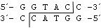
Jednotlivé endonukleasy se liší podmínkami, za nichž optimálně pracují. Mnoho z nich pracuje při vyšších teplotách, v roztocích s vyšším obsahem solí apod. Např. TaiI je endonukleasa izolovaná z termofilní bakterie Thermus aquaticus Cc1-331. Její rozpoznávací sekvence je ACGT^ (opět jde o palindrom). Ke své práci vyžaduje teplotu kolem 65 °C a pufr s vyšší iontovou sílou.
Identifikace a analýza produktů štěpení se provádí elektroforetickým dělením. Je známo velké množství bakteriálních restrikčních endonukleas (asi 1500), které se liší od sebe tím, že rozpoznávají různé krátké sekvence nukleotidů - 4, 6, 8 a že štěpí DNA na různě dlouhé fragmenty podle individuálního pořadí bazí a podle rozpoznané sekvence. Za daných podmínek vzniká reprodukovatelný počet restrikčních fragmentů o určité opět reprodukovatelné délce (= počtu bazí). Počet i délka fragmentů je pro daného jedince specifická. Některé restrikční endonukleasy jsou citlivé na methylaci DNA. V některých případech methylace adeninu a methylace cytosinu inhibují štěpení, v jiných je methylace pro štěpení nezbytná. Odlišení různých DNA se provádí na základě polymorfismu délky štěpných úseků. Tento polymorfismus vzniká na základě přítomnosti nebo nepřítomnosti rozpoznávacích a štěpných míst. Obecně restrikční endonukleasy, které rozpoznávají kratší sekvenci, štěpí DNA častěji na menší úseky, zatímco restrikční endonukleasy rozpoznávající delší sekvenci štěpí méně často a na delší fragmenty. Při neúplném (parciálním) štěpení DNA vlivem nevhodných reakčních podmínek vznikají delší úseky (například velký obsah bílkovin, nevhodná teplota, nedostatečná doba). Hvězdičkové štěpení (tzv. „star“ aktivita enzymu) je způsobeno nespecifickým štěpením mimo rozpoznávací místa. Vzniká tak mnoho krátkých úseků. Tento analyticky nepříznivý stav může být způsoben například nadbytkem glycerolu v reakci. Proto nelze zvyšovat koncentraci restrikčního enzymu v reakci zvyšováním použitého objemu, ale použitím stejného objemu enzymu ze zásoby o vyšší koncentraci. Protože štěpení určitého úseku DNA různými enzymy probíhá vždy na charakteristických místech, lze sestavit restrikční mapu.
RFLP vzniká jako důsledek změny jedné baze (napr. Srpkovitá anemie), nebo delecemi či inzercemi Dna v restrikčním fragmentu, a slouží jako užitečný nástroj v diagnostice. RFLP jsou zděděné a segregují podle Mendelových principů. Lze je využít k určení geneticky svázaných lokusů, které pak mohou spolu s metodou psotupného mapování chromozomu přispět k určení místa a původu onemocnění. Pomocí RFLP byl odhalen gen svalové dystrofie Duchenneova typu spojený s poruchou na X.

Techniky přenosu a hybridizace umožňují zviditelnění vybraných fragmentů
Zviditelnění určitého fragmentu DNA nebo RNA mezi mnoha tisíci molekulami vyžaduje spojení různých technik nazývaných přenos. Máme Southernův (DNA), Northernův (RNA) a Westernův (proteiny) přenos. Tyto metody jsou vhodné ke stanovení množství kopií genu v dané tkáni, nebo ke zjištění, zda došlo k výrazným změnám v genu (delece, inserce, přesmyky). Techniky northernového a westernového přenosu se používají ke stanovení velikosti a množství molekul RNA nebo proteinů.
Hybridisace kolonií nebo plaků je metoda, pomocí níž lze identifikovat a isolovat vybrané klony. Kolonie bakterií se nechají růst na agarové desce a poté se překryjí nitrocelulosovou filtrační membránou. Buňky z každé kolonie se přichytí na filtr a fixují se na něm teplem. Působením tepla se a NaOH bb. lysují a DNA denaturuje, aby mohla hybridovat se sondou. Na filtr se poté nanese radioaktivní sonda a po promytí se poloha vzniklého hybridního komplexu zobrazí expozicí filtru na rentgenový film. Všechny tyto hybridizační postupy jsou založeny na pravidlech párování bazí v komplementárních vláknech NK.
Hybridizace ještě trochu jinak =)
Významnou metodou je hybridizace získaných fragmentů DNA s jinou molekulou DNA - komplementární a značenou sondou. Hybridizace se provádí na pevných nosičích, na kterých je polynukleotid vázán a je současně schopen hybridizace, přestože kinetika této reakce je pomalá a relativně málo efektivní. Mezi varianty hybridizace na pevném nosiči patří dot-, blot- a slot- hybridizace, Southernův přenos, hybridizace RNA (northern blotting) a hybridizace in situ. Imobilizace vzorků se provádí nejčastěji na membrány z nitrátu celulosy nebo nylonu. Přenosu DNA na pevný nosič předchází depurinace, alkalická denaturace a neutralizace. Přenos se uskuteční buď prostou difuzí na podkladě kapilárních sil nebo za pomoci vakua nebo působením elektrického proudu (electroblotting). Malé fragmenty (do 1500 bp) se přenesou na membránu při použití difuze kapilární silou do 2 hodin, větší fragmenty (nad 15 kb) vyžadují i více než 15 hodin. Permanentní fixace na membránu se docílí např. působením UV světla. Vlastní hybridizace znamená reasociaci příslušných dvojic bazí podle specifického pořadí nukleotidů se sondou značenou radioaktivním nebo neradioaktivním markerem. Jde buď o úseky DNA (dvou nebo jednovláknové) klonované pomocí bakteriálního vektoru nebo syntetické oligonukleotidy. Méně často se používají tzv. ribosondy (cRNA). Senzitivita hybridizace závisí na čtyřech hlavních faktorech: délce (počtu bazí) a komplementaritě sondy, koncentraci sondy (a potlačení nespecifických vazeb), specifické aktivitě sondy dané aktivitou (koncentrací) navázaného markeru, koncentraci testované DNA přenesené a fixované na membráně. Potlačení nespecifických vazeb (např. prehybridizací se sonifikovanou lososí spermatickou DNA nebo prehybridizací sondy se sonifikovanou lidskou DNA) dovoluje vyšší koncentraci sondy při dodržení hybridizačních podmínek teploty, koncentrace solí aj. Reakční směs a kinetika hybridizační reakce jsou stanoveny obvykle empiricky. Po hybridizační reakci ve speciálním inkubátoru s termostatem následuje vymývání pufrem SSC o různé koncentraci (1 x SSC: 0.15 mol/l NaCl, 0.015 mol/l citrát trojsodný).
dot-, blot- a slot- hybridizace. Názvy jsou odvozeny od tvaru jednotlivých vzorků nanesených na membránu: dot- velmi pravidelný okrouhlý tvar, slot- velmi pravidelný protáhlý tvar, blot- ručně nanesený vzorek více méně náhodného tvaru. Reverzní blotting spočívá v tom, že na membránu je naopak nejprve fixována sonda a potom teprve hybridozována s DNA z vlastního zkoumaného vzorku. Jako sondy lze používat DNA z genových knihoven, u které je známa její lokalizace. Jinou vhodnou sondou je cDNA. Nověji se používají alelně specifické sondy.

Southernův přenos a hybridizace RNA (northern blotting). Tyto metody jsou zvláštní tím, že přenosu fragmentů DNA nebo RNA na membránu a následné hybridizaci předchází elektroforetické rozdělení. Elektroforetické separaci obvykle ještě předchází štěpení restrikční endonukleasou. Tato metoda dává dvojí informaci: interpretuje po vizualizaci proužků např. autoradiograficky nebo kolorimetricky jednak přítomnost a jednak velikost nukleové kyseliny, která hybridizovala s aplikovanou specifickou sondou. Sondou bývá nejčastěji jednovláknová DNA, která hybridizuje pouze s těmi restrikčními fragmenty, vůči kterým je komplementární. Northern blotting a hybridizace se používají nejčastěji k hodnocení úrovně genové exprese konkrétních mRNA, a proto kvantifikace nebo semikvantifikace se provádí k referenční kontrolní hybridizační sondě (např. aktin).

In situ hybridizace. Tato metoda je založena na tom, že hybridizace probíhá v morfologicky intaktní tkáni, v buňkách nebo na chromozomech, které jsou fixovány na mikroskopickém sklíčku. Demonstruje se genetická informace v morfologickém kontextu a metoda sdružuje standardní světelnou mikroskopii s detekcí hybridizace. Hybridizaci se značenou sondou může předcházet amplifikační reakce (nepřímá in situ PCR). Přímá in situ PCR inkorporuje marker vázaný na oligonukleotidový primer nebo na dNTP přímo. Následuje obvykle detekce protilátkou a vizualizace. Celý proces může být automatizován. Příkladem je metoda FISH (fluorescenční in situ hybridizace). Velmi speciální metodou je analogicky přímá a nepřímá in situ RT-PCR (reverzní transkripce a amplifikace cDNA), která využívá vlastností rekombinantní rTth DNA polymerasy.
Lokalizací genů vzniká mapa lidského genomu. Ta poskytuje užitečné informace pro poznávání příčin onemocnění. Dvě metody k tomuto účelu využívané jsou hybridizace somatických buněk a hybridizace in situ. Při jednodušší a přímější in situ se přidává radioaktivní sonda k nátěru chromozomů v metafázi na skleněné destičče. Přesnou oblast hybridizace lze vymezit překrytím destičky fotografickou emulzí a vybarvením zrn jednou z histologických metod detekce chromozomu. To obvykle přiřadí polohu genu k danému pásu nebo oblasti chromozomu

Southernův přenos
Metoda, která se používá při zkoumání velikosti restrikčních fragmentů určitého úseku DNA.
Principy:
- Pomocí některé restrikční endonukleasy je rozštěpena DNA získaná z buněk určitého jedince
- Provede se rozdělení takto získaných fragmentů gelovou elektroforesou. Protože používané gelové nosiče jsou velmi křehké, je zapotřebí
- Přenést takto rozdělené fragmenty na pevnější podložku, kterou bývá obvykle nitrocelulosa nebo nylonová membrána. Tento přenos se realizuje tak, že se na gel položí tato membrána a na ni vrstva několika filtračních papírků. Celým systémem se nechá vzlínat vhodný pufr, která přenese fragmenty z gelu na nitrocelulosovou vrstvu.
- Po přenesení fragmentů na nitrocelulosový nosič nastupuje fixace fragmentů na podložku, při které dochází k jejich denaturaci. Fixuje se obvykle teplotou 80°C ve vakuu, zároveň dochází k denaturaci.
- Dalším krokem je hybridizace s radioaktivně značenou sondou. Sondou bývá nejčastěji jednovláknová DNA, která hybridizuje pouze s těmi restrikčními fragmenty, vůči kterým je komplementární.
- Po opláchnutí přebytku sondy se provede lokalizace fragmentů, u kterých došlo k hybridizaci, radiograficky.

POLYMERÁSOVÁ ŘETĚZOVÁ REAKCE, UPLATNĚNÍ PCR V KLIN. DIAGNOSTICE, RT-PCR A VYUŽITÍ TÉTO TECHNIKY, TECHNIKY SEKVENOVÁNÍ DNA

• PCR
• = polymerase chain reaction
• snadné zmnožení DNA založené na principu replikace (= amplifikace)
• úseky, které mají být zmnoženy musí být ohraničeny na začátku a na konci tzv.
primery (krátké oligonukleotidy DNA)
• až milióny kopií o max, délce 10 000 nukleotidů ⇒ analýza DNA i z malého
vzorku
• použítí termostabilní DNA polymerasy bakterie Thermus Aquaticus →
Taq polymerasa
• probíhá v zařízení – termocykler
• metoda je velice citlivá – dokáže odhalit i jedinou molekulu ve vzorku

POSTUP
• denaturace - rozrušení DNA dvoušroubovnice při cca 94-98 °C → dochází
k rozrušení vodíkových můstků → jednovláknová DNA
- 20 – 30 s
• nasednutí primerů - 50-65 °C
- nasednutí primerů na specifická místa
- na dvouvláknové úseky DNA – primer se váže
DNA-polymerasa
• prodlužování primerů - Taq polymerása má optimum při 75-80 °C
- samotná syntéza DNA od konce 5 ke konci 3 →
přirůstání komplementární DNA
• toto se cyklicky opakuje, stačí 30 cyklů pro dostatečnou amplifikaci

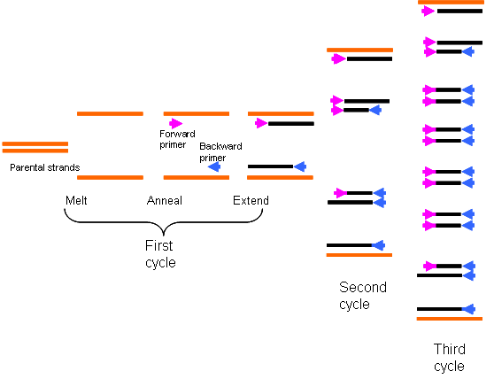
VYUŽITÍ
• namnožení materiálu pro - sekvenování DNA
- analýza genů
- DNA fingerprinting
• diagnostika infekčních nemocí, genetických nemocí
• identifikace osob

• zobrazení pomocí elektroforézy

• RT – PCR (real time PCR)
• speciální přístroj umožňuje kontinuálně monitorovat přírustky DNA během každého
cyklu (u klasické PCR se monitoruje až koncový produkt)
• fluorescenční substrát → ten se váže na syntetizovanou DNA a detekuje se úroveň
fluorescence
• data se sbírají během celého procesu ve speciálních termocyklerech s optikou
umožňující excitaci substrátu
• standartně se používá 96ti jamkový formát
• substráty - nespecifické –vážou se na dvouvláknovou DNA (např. SYBR Green)
- specifické – sondy – hybridizují se k PCR amplikonu, váže se na místo mezi
oběma primery, sonda je na jednom svém konci označena
fluorescenčně a na druhém zhášečem
- při syntéze komplementárních vláken hydrolyzuje DNA polymeráza TaqMan sondu, dojde k uvolnění fluorescenční látky a k nárůstu fluorescence, která je detekována a zaznamenána v reálném čase
• využití: např. detekce minimální reziduální choroby – hledáme v mRNA (např.
nádorový znak) → reverzní transkripce mRNA → cDNA → PCR

• METODY SEKVENOVÁNÍ DNA
• zjišťování pořadí nukleotidových bází (A,C,G,T), tyto sekvence jsou součástí
dědičné informace
• použití při čtení lidského genomu
• dnes se vyhodnocuje počítečem

1) Sangerova metoda
• využití dideoxynukleotidů
• použití pro sekvenování malého úseku DNA
• využívá se replikace DNA
• vybraná sakvence se vloží do reakční směsy – radioaktivně označený primer,
DNA polymeráza (Taq), zásoba 4 esenciálních deoxynukleotidů a jeden ze 4
dideoxynukleotidů (máme 4 nádobky, v každé je jeden )
• dideoxynukleotid je schopen se navázat a zastaví replikaci ( nemá OH skupinu)
• výsledkem je směs různě dlouhých sekvencí → elektroforéza – zjistíme, jak za sebou
nukleotidy následovaly
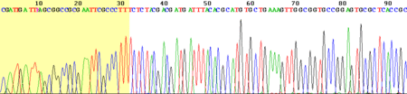

• různé obměny metody : nepřídá se 1 ze 4 deoxynukleotidů a replikace se zastaví
u něj
: nebo se dá jen 1 deoxynukleotid
: jednotlivé dideoxynukleotidy se označí fluorescenčními
barvivy – stačí jen jedna nádobka, různé barvy
2) Maxam – Gilbertova metoda
• sekvence je na 3 konci označena radioaktivním fosforem
• vzorek je rozdělen na 5 části a každý je vystaven chemikálii, která štěpí vzorek
na specifickém míste, které obsahuje určitý nukleotid → různě dlouhé sekvence
• elektroforéza na polyakrylamidovém gelu → potom vystavení radioaktivnímu záření
→ sekvence s 3 koncem s fosforem světélkují → vyhodnocení
3) Pyrosekvenování
• vesměs stejné, ale do směsi jsou vloženy různé enzymy a nevyhodnocuje se pomocí
elektroforézy
• vkládání jednotlivých nukleotidů a když se naváže, uvolní se záření (díky
enzymatické reakci)
• v dnešní době se vyvíjejí metody, které zefektivňují sekvenování → rozkryvání genomů
IV_26. DNA a RNA viry, replikace

- viry = útvary tvořené NK a proteiny  napadají buňky a využívají jejich buněčné struktury pro svoji replikaci
- mimo buňku nejsou schopny samostatného metabolismu (postrádají vlastní metabolický a proteosyntetický aparát)
- vysoká druhová a orgánoví specifita  viry: rostlinné, živočišné a bakteriofágy(bakteriální viry)
- významně se podílejí i na vzniku neoplázií  onkoviry
- využívají se jako vektory genetické informace mezi buňkami  využívány v genetickém inženýrství a genové terapii
- viriony (virová tělíska)  kulovité, tyčinkovité, vláknité; viriony jsou tvořené proteinovým obalem = tzv. kapsida  obaluje molekulu NK; kapsida je složená z podjednotek = kapsomery  z 1 – 10, 20, … proteinů kódovaných geny virů
- obalené viry  kromě apsidy (bílkovinná povaha)  další obal z dvouvrstvy proteinů a lipidů a pro virus specifické glykoproteiny  ty jsou vestavěny do buněčných membrán infikovaných hostitelských buněk  umožňují identifikaci viru i virem infikovaných buněk

klasifikace virů: - dle typu NK- DNA/RNA
- dle počtu a typu řetězců NK- dvouřetězcové/jednořetězcové
- dle struktury virionu- přítomnost/nepřítomnost obálky

- genom viru tvoří 1 molekula NK  DNA / RNA  jedno – i dvouřetězcová  lineární / cirkulární
- Nikdy virová částice neobsahuje jako genom obě nukleové kyseliny – DNA i RNA
- reprodukce: autonomní rozmnožování (nepohlavní)  pro svoji reprodukci využívají transkripční a translační aparát hostitelské buňky
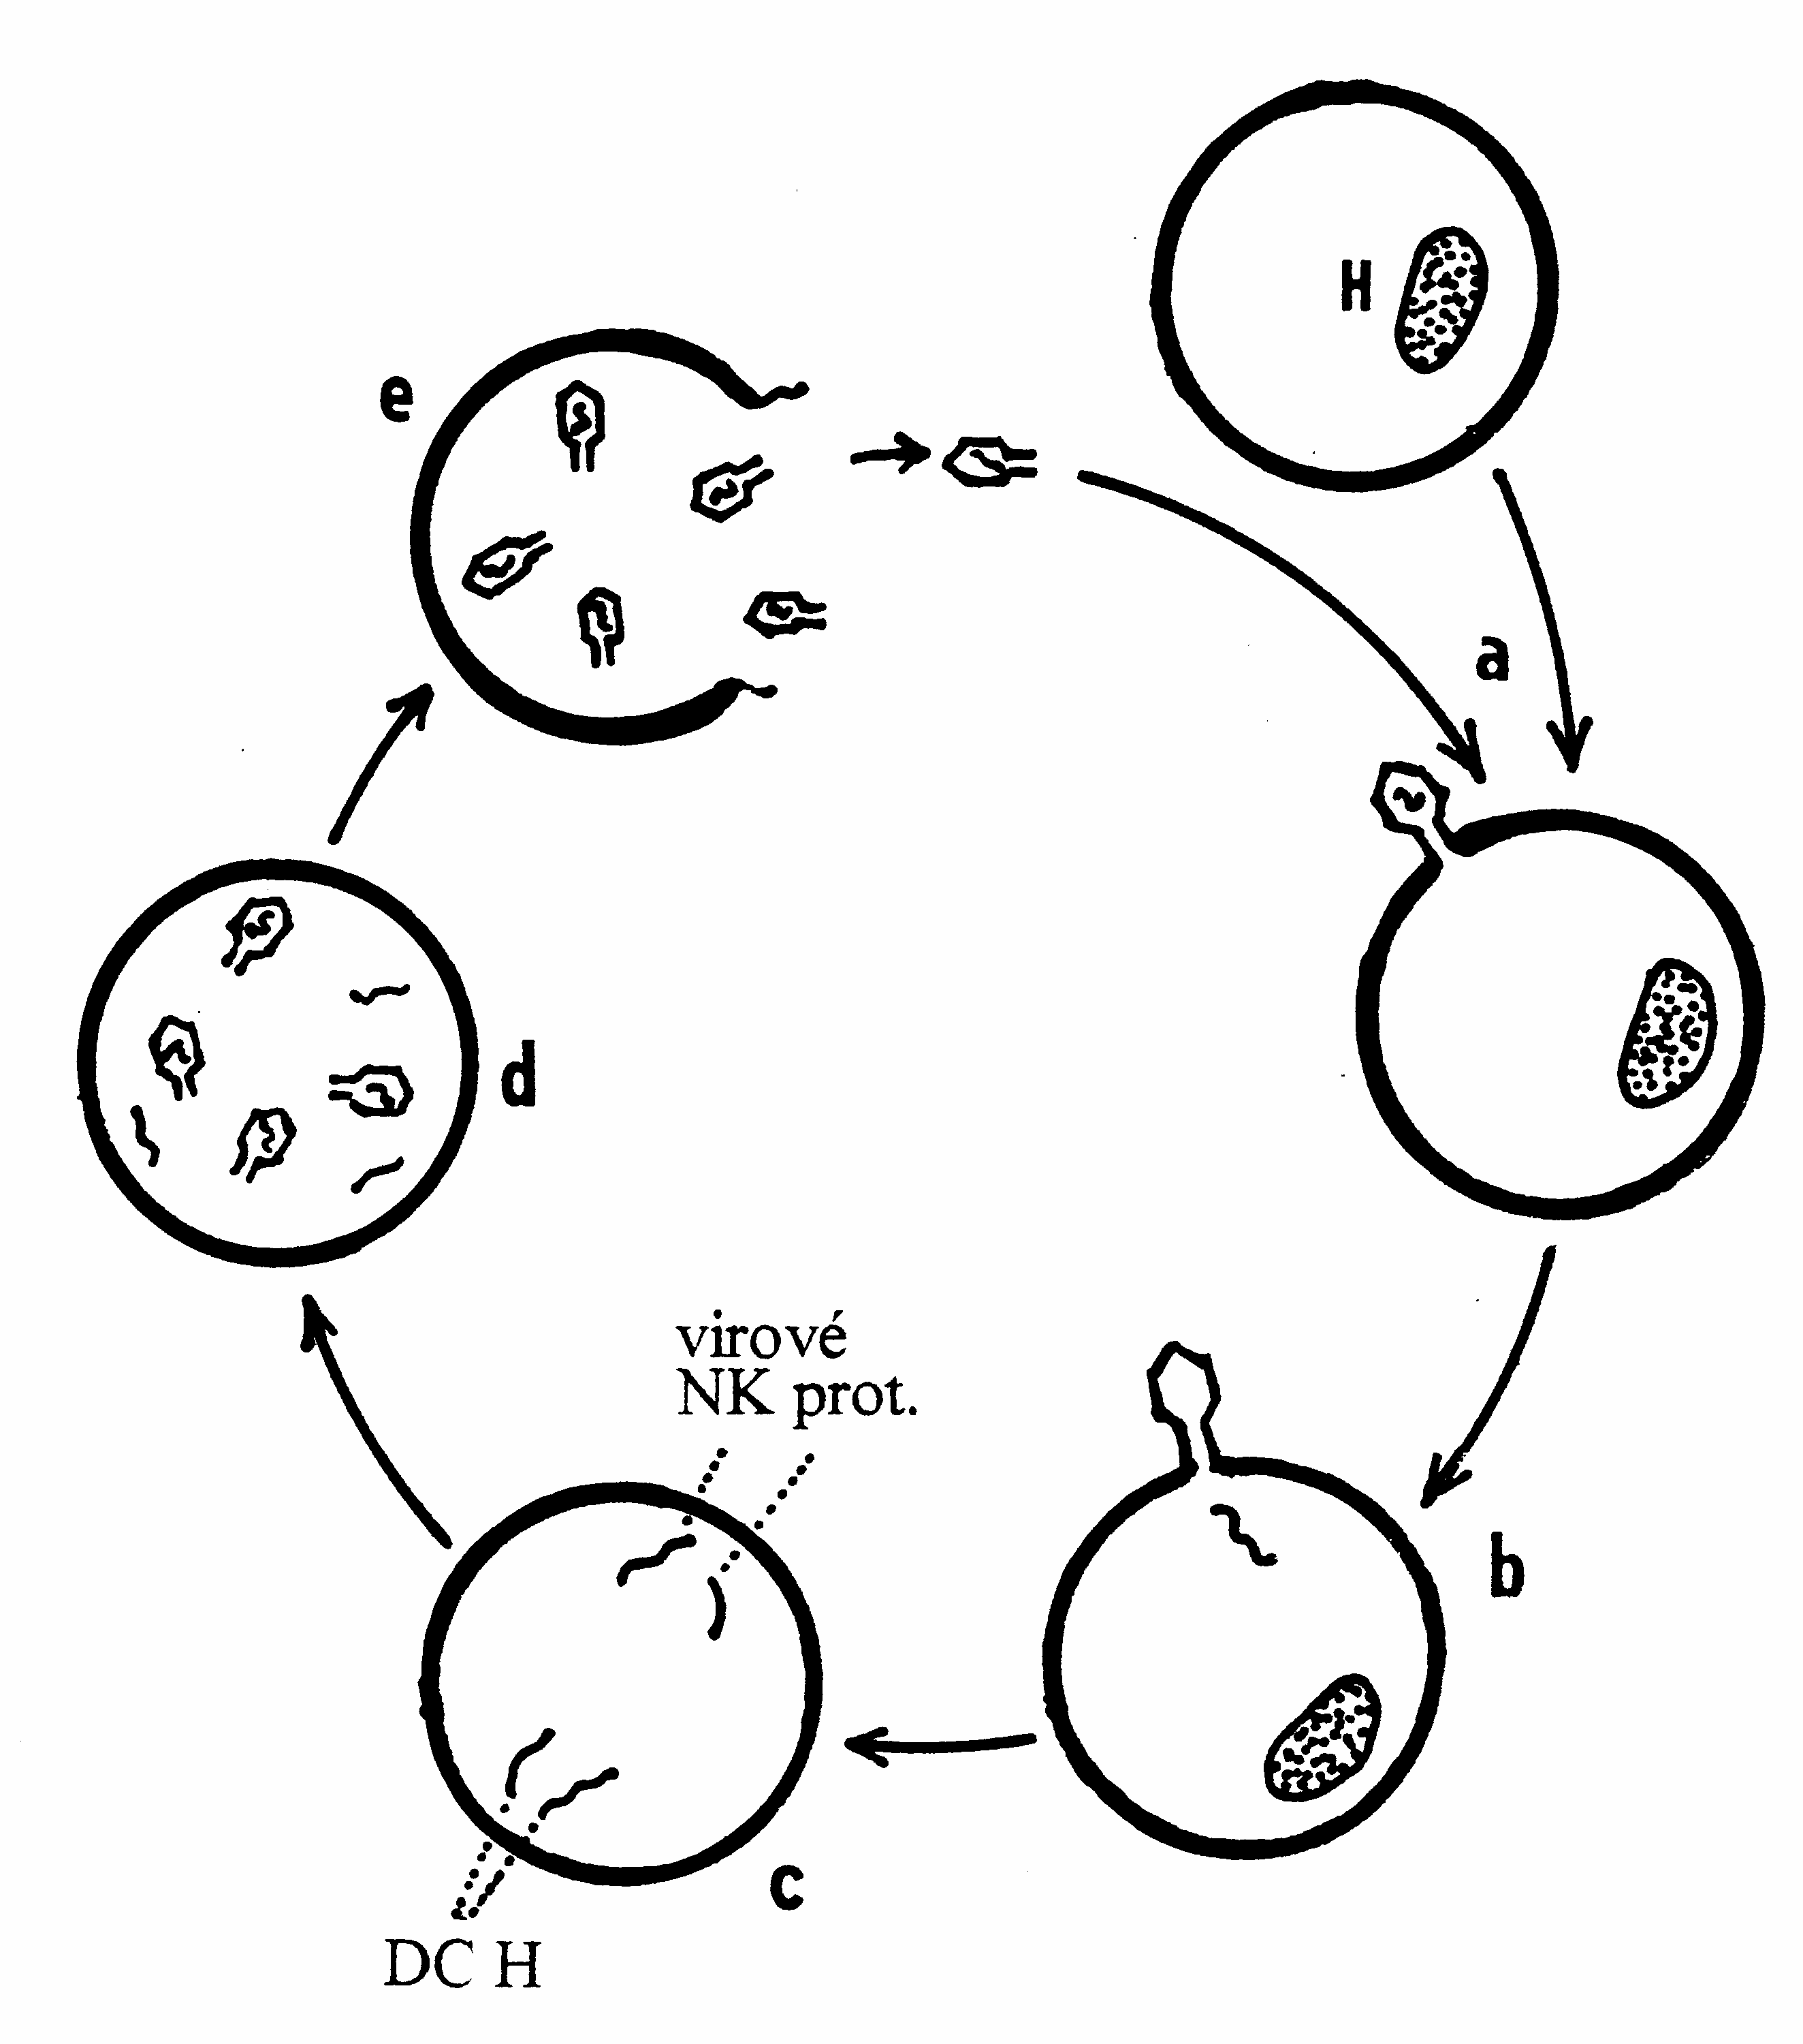
  - může probíhat jako infekce  viry se v hostitelské buňce pomnoží  lyzují ji  uvolněné viriony napadají další buňky = tzv. lytický cyklus

  - někdy se NK po vzniku viru do hostitelské buňky nereplikují a nevytvářejí zralé viriony  genom viru se začlení do genomu hostitelské buňky a replikuje se s ní = tzv. lyzogenní cyklus
  - do chromosomu integrovaná DNA = tzv. provirus

- Jak je napadená buňka či bakterie „přinucena“ pracovat pod diktátem virové nukleové kyseliny?
- Má za výkonný orgán enzym RNA-replikasu→ katalyzuje vytváření nového vlákna RNA podle kódu jednovláknové virové RNA (RNA se sama reprodukuje) Tato cesta je možná jen u RNA-virů (viry poliomyelitidy, chřipky, vztekliny, tabákové mozaiky a dalších)
- V některých virech je přítomna RNA-transkriptasa (např. v polioviru a ve viru vztekliny), kdežto v jiných je transkripce založena až na funkci téhož enzymu hostitelské buňky.
- V některých virech je středem reverzní transkriptasa (RNA-dependentní DNA-polymerasa).Virová RNA se stává templátem pro buněčnou syntézu komplementární DNA a ta produkuje více RNA. Tímto mechanismem pracují retroviry. Příkladem je virus HIV, vyvolávající AIDS (acquired immunodeficiency deficiency syndrome). Virus HIV infikuje T₄ lymfocyty, důležité centrum imunitního systému těla a vyřazuje je tak z imunitní obrany; člověk pak umírá i na běžné, oportunní infekce.

- Živočišné organismy nelze před virovou infekcí chránit antibiotik
- Speciální antivirové léky sice jsou, např. látky odpovídající adenosinu, kde místo ribosy je arabinosa a jiné modifikované nukleosidy, ale mají vysokou toxicitu a kromě toho mohou poškozovat chromosomy
- Proti některým virovým chorobám působí preventivní imunizace specifickými vakcinami; vakcina podnítí tělo k produkci přirozených protilátek proti viru (Klasickým očkovacím zásahem byla vakcinace proti neštovicím; úspěšná byla též vakcinace proti poliomyelitidě)

- rekombinace genetické informace virů: při směsných infekcích  rekombinace genetické informace  přispívají k variabilitě fenotypu virů

- DNA viry – adenoviry, herpes viry
– PARVOVIRY (ssDNA lineární)

- RNA viry – reovirus (dsRNA)
    - polioviry (ssRNA)
    - HIV (retroviry)- zvláštní skupina virů s jednořetězcovou RNA, v geonomu- reverzní transkriptaza- enzym umožňující přepis z RNA do DNA
    - Influenza, stomatitis

IV_27. Úloha protoonkogenů a tumor supresorových genů

Protoonkogeny, onkogeny
Současná koncepce modelu vícestupňového vývoje maligního nádoru předpokládá nejprve postupné hromadění genetických změn. Ty se odehrávají v určitých skupinách genů jako jsou protoonkogeny, tumor-supresorové geny, geny udržující stabilitu genomu a modifikující geny.

Protoonkogeny tvoří normální vybavení genomu; podílejí se zejména na regulaci buněčného růstu a při diferenciaci buněk; kódují proteiny, které řídí proliferaci, diferenciaci a přežívání buněk. Projekt lidského genomu popisuje sto různých protoonkogenů v každé somatické buňce. Jsou cílem extracelulárních a intracelulárních cest transdukce signálů (zejména mitogenních), kterými se reguluje jejich exprese. Ta pak navodí různou buněčnou aktivitu: kupř. protoonkogeny erb-B a fms kódují proteiny vnější buněčné membrány, jež přijímají signály z okolí, protoonkogeny abl, fes, ras, raf, src kódují proteiny, které jsou součástí signálních drah uvnitř buňky v cytoplasmě, protoonkogeny fos, jun, myc a rel kódují faktory, které se po aktivaci navážou na specifické segmenty DNA v jádře a řídí tak jejich expresi.

Onkogeny
Dojde-li k mutaci protoonkogenů, mění se na onkogeny a jejich aktivita získává tumorigenní charakter. Onkogeny jsou geny nádorových buněk; jejich produkty (onkoproteiny) jsou odpovědné za změny v regulaci buněčné proliferace.
Onkogeny vzniklé mutací protoonkogenů somatických buněk jsou zv. celulární onkogeny (c–onc), geny nacházející se v genomu některých retrovirů, RNA virů s onkogenním potenciálem, se označují jako virové onkogeny (v-onc).
K přeměně protoonkogenu na onkogen stačí alterace pouze jedné alely genu – tzv. dominantní mutace, a gen má charakter dominantního onkogenu.

Mechanismy aktivace mají různé cesty:
- virová transdukce (např. onkogen src),
- genová amplifikace (myc, abl),
- virová inzerce (myc),
- chromosomální přestavba (myc, abl),
- mutace (ras).
C-onkogen může vzniknout mutací genů kódujících proteiny signálních drah, které realizují přenos růstového stimulu (růstového faktoru), dojde-li k jeho abnormální aktivitě. To může být způsobeno tím, že se tvoří v buňce, v níž normálně nevzniká, nebo se tvoří v nadměrném množství, anebo v natolik pozměněné formě, že se vymyká normální regulaci. Takovéto mutované geny jsou tumorigenní, protože umožňují buňce proliferovat i v nepřítomnosti extracelulárního signálu.
V-onkogeny: při infekci onkogenními retroviry vniká do eukaryotní buňky virová RNA, která je překopírována na DNA (provirus) virovou reverzní transkriptasou (RNA dependentní DNA polymerasa). Provirus se včlení do buněčného genomu a začne se chovat jako buněčný gen.

Onkogenní retroviry
Podle schopnosti vyvolat nádory dělíme onkogenní retroviry na:
- pomalu transformující retroviry
- rychle transformující retroviry

Pomalu transformující retroviry
Jejich genom obsahuje jen 3 geny:
- gag – kóduje kapsidové proteiny
- pol – nese informaci pro reverzní transkriptasu
- env – nese informaci pro syntézu specifických glykoproteinů
Maligní transformace je vyvolaná nejčastěji zvýšením aktivity některého z buněčných protoonkogenů vlivem enhancující oblasti genomu retroviru.

Rychle transformující retroviry
Kromě základních genů – gag, env a pol - mají ve svém genomu ještě další gen, tzv. virový onkogen (v-onc), kódovaný proteinem odpovědným za onkogenezu. Nádory vznikají během 2 – 3 týdnů (v laboratorních podmínkách). Příkladem může být Rousův sarkom kuřat (v-src): navodí transkripci onkogenů, což vede k syntéze onkoproteinů. Tyo onkoproteiny pak fungují jako transkripční faktory, takže zahájí maligní transformaci buňky.

Onkoproteiny
Onkoproteiny jsou proteiny velmi podobné (někdy i shodné) s bílkovinami kódovanými protoonkogeny normálních buněk, jejichž úkolem je řídit a kontrolovat růst, proliferaci, diferenciaci a zánik buněk.
Klasifikují se do pěti tříd:
- růstové faktory,
- receptory růstových faktorů,
- intracelulární transducery signálu,
- nukleární transkripční faktory,
- proteiny kontrolující buněčný cyklus.

Třída I – růstové faktory
sis-protoonkogen - kóduje jeden typ růstového faktoru odvozeného od krevních destiček (PDGF)
protoonkogen hst – kóduje růstový faktor fibroblastů. U nádorů prsu, jícnu a maligních melanomů je protoonkogen hst amplifikován a jeho zvýšená exprese je příčinou maligní transformace buňky.

Třída II - receptory růstových faktorů a hormonů
Receptory po vazbě příslušného specifického faktoru přenášejí růstový signál jednou nebo více kaskádami signální transdukce. Některé povrchové buněčné receptory mají jako integrální součást své cytoplasmatické domény tyrosinkinasu. Geny těchto receptorů se stávají onkogeními, jestliže následkem mutace zůstávají receptory aktivní i bez navázaného ligandu.

Třída III - intracelulární převaděče signálu
V této třídě jsou proteiny, které, jsou-li normálním protoonkogenem, přenášejí signál z receptoru na cílové místo v buňce. Mezi nejznámější patří G-proteiny. Jeden z nich, Gs-protein, aktivuje adenylylcyklasu, která produkuje cAMP. cAMP aktivuje proteinkinasu A, a tím další kaskádu signálních událostí, jež v konečném důsledku spustí určitou buněčnou funkci. Hydrolýza GTP (GTP-asová aktivita) podjednotkou G-proteinu vrací Gs-protein do inaktivního stavu. Mutací proto-onkogenu vzniká onkogen, který nemá GTP-asovou aktivitu systému, takže signál přetrvává a produkce cAMP neustává. Vysoká koncentrace cAMP v buňce způsobuje kupř. neregulovanou proliferaci pituitárních buněk a vede ke vzniku pituitárních tumorů.

Třída IV – nukleární transkripční faktory
Onkogeny této třídy kódují tvorbu proteinů, které přímo působí na rychlost transkripce aktuální vazbou na příslušnou sekvenci DNA; modifikují též iniciaci transkripce. Např. protoonkogeny řady fos, jun a erb-A.

Třída V - proteiny kontrolující buněčný cyklus
Přeměna buňky klidové v buňku, která se začne dělit, stejně jako postup cyklu z jedné fáze do druhé, je velmi pečlivě řízena a vyžaduje přítomnost, respektive aktivitu specifických proteinů jako jsou např. cykliny, cyklindependentní proteinkinasy, či regulátory kontrolních bodů p53 a Rb. Jako onkogeny působí pozměněné tumorové supresorové geny p53 a Rb. Exprese jejich onkoproteinů vede k poruše kontroly buněčného cyklu a k nekontrolovanému růstu (proliferaci). Mutované geny byly nalezeny u řady nádorů. Kromě výše uvedených k tomu přistupují ještě onkogeny mdm2, Cip1, p16, respektive od onkogenů odvozené onkoproteiny.

Tumor supresorové geny
- zvané taky antionkogeny nebo recesivní onkogeny, mají zásadní úlohu v maligním procesu. Jejich produkty regulují buněčné dělení. K poruše kontroly buněčného cyklu vede chybění obou alel určitého supresorového genu (např.delecí), změna jejich struktury (např. bodovou mutací) nebo inaktivace jimi kódovaného proteinu. To všechno může mít za následek maligní zvrat buňky.
- mutace v tumor supresorových genech mají recesivní charakter
- na rozdíl od onkogenů proteiny kódované antionkogeny mají antiproliferační účinek, podporují diferenciaci a apoptózu
- v každé somatické buňce je asi 40 tumor supresorových genů. Aby se staly tumorigenními, musí být mutovány obě jejich alely – proto název recesivní onkogeny. S tím souvisí tzv. dvouzásahová teorie (poprvé formuloval Knudson, když vysvětloval vznik vzácného hereditárního retinoblastomu). Na rozdíl od mnohem častějšího sporadického retinoblastomu, kde se jedná o náhodné mutace jedné a posléze druhé alely v buňce sítnice, je u hereditární formy jedna mutovaná alela zděděna, příslušný jedinec je heterozygot, u něhož se zděděná nádorová predispozice zatím neprojevuje. Dojde-li však k mutaci/eliminaci druhé alely, iniciuje se rozvoj nádorového klonu buněk sítnice. Tomuto procesu se říká ztráta heterozygozity (LOH – loss of heterozygozity).

Rb
Prvně objevený tumor supresorový gen byl nazván retinoblastomový gen (Rb-gen) a jeho produkt RB-protein. Vyskytuje se v každé buňce, kde reguluje buněčný cyklus dělení.
Retinoblastomový gen (Rb-1) a další tumor supresorový gen p53, resp. jejich produkty, fungují jako jakési brzdy buněčné proliferace. Rb-1 negativně reguluje důležitý transkripční faktor E2F. Delece Rb-genu, k níž dochází při vzniku kongenitálního retinoblastomu, nebo sekvestrace jeho proteinového produktu v přítomnosti adenovirového proteinu E1A nebo proteinu E7 (při infekci virem lidského papilomu) navodí odblokování suprese E2F. Naproti tomu p53 působí tím, že podporuje expresi p21/CIP, který je mohutným inhibitorem kinas regulujících buněčný cyklus (cyklin dependentní kinasy).
Ztráta regulující funkce Rb-genu v buněčném cyklu nebo nadměrná exprese c-myc vedou ke zvýšené proliferaci, ale také ke zvýšené apoptóze postižených buněk. Virogenní produkty, jako je E1A (infekce adenovirem), T121-antigen (z SV-viru) nebo E7 (z lidského papillomaviru), se vážou na Rb a mají pak podobný účinek. V tomto stádiu počet transformovaných buněk zatím nevzrůstá. Avšak další genetická změna, způsobující ztrátu p19ARF nebo mutaci p53 anebo nadměrnou expresi bcl-2, vede ke zvýšené proliferaci a ke snížené apoptóze. Přispívají k tomu genové produkty jako E1b (z adenoviru), velký antigen z SV-viru a E-6 antigen z papillomaviru, které se váží na protein p53. Apoptóza, respektive tendence k jejímu snížení, má klíčový význam pro rozvoj tumorigeneze

p53
- Tumor supresorový gen p53 (někdy označován jako TP 53 [tumor protein 53]) je klíčovým regulačním faktorem, který monitoruje poškození DNA. Inaktivace p53 bývá jedním z prvních kroků, který vede k maligní transformaci při vývoji řady nádorových onemocnění. Pacienti s Li-Fraumeniho syndromem mají obvykle jednu mutantní alelu v zárodečných buňkách a tím i riziko vzniku sarkomů, leukemie a karcinomu mléčné žlázy.
- lokalizován na chromosomu 17q13, obsahuje 393 kodonů, reguluje průběh interfáze, zvaný také „strážce genomu“
- reaguje na poškození DNA dočasným pozastavením cyklu a umožní tak reparaci chyb (tzv. velký repair). Pozor! Gen p53 není přímo odpovědný za pozastavení cyklu ani za reparaci chyb. Zahájení a trvání klidového stadia kontroluje prostřednictvím genů, jejichž transkripční aktivitu řídí svým protein p53
- gen p53 se uplatňuje i v 2.kontrolním bodě interfáze – pozastavením buněčného cyklu v tomto období umožňuje tzv. postreplikační repair
- gen p53 dále vyvolává a koordinuje apoptózu, když reparace DNA není úspěšná

Přehled některých recesivních onkogenů podmiňujících nádorová onemocnění
Symbol | Název | Nádorové onemocnění
APC | Gen adematózní polypózy tlustého střeva | Kolorektální karcinom
BRCA1 | Gen 1 pro familiární karcinom prsu/vaječníku | Hereditární karcinom prsu / ovaria
BRCA2 | Gen 2 pro familiární karcinom prsu/vaječníku | Hereditární karcinom prsu / ovaria
CDH1 | Gen pro kadherin 1 | Familiární karcinom žaludku, Lobulární karcinom prsu
CDNK2A | Gen inhibitoru cyklin-dependentní kinasy 2A (p16) | Maligní melanom kůže
EP300 | Gen vazebného proteinu 300 kD-E1A | Karcinomy kolorektální, pankreatu, prsu

IV_29. Buněčný cyklus, regulace, poruchy

- interfáze - G1 (G0), S, G2
- mitoza

- délku cyklu ovlivňuje hlavně délka G1 fáze (G0) - velice proměnlivé
- doba od zahájení S fáze do ukončení mitózy je obvykle krátká a konstantní
- rychlo cyklu je závislé na vnějších podmínkách, na období ontogenetického vývoje, na buněčném typu
- G0 fáze
  - proteosyntéza redukovaní na 20%
  - ustává exprese genů, ké kódují pr. nutné pro pokračování cyklu (Cdk p. a všechny typy cyklinů)
  - dosp. - neurony, bb kosterní svaloviny

ŘÍDÍCÍ SYSTÉM B. CYKLU
- proliferace bb. závisí na působení vnějších i vnitřních ff.
- cyklicky se opakující biochemické rce -> replikace DNA, duplikace a segregace chromatid
- podstatou regulace je vzájemní interakce specifických pr.
- kontrolní body
  - G1, G2, M - na rozhraní metaf. a anaf.
  - na zastavení cyklu v kontrolních bodech se podílejí endogenní ff.
    - zpětná vazba - brání v navození následujících reakcí, pokud předchozí nebyly dokončeny (zastavení v G2 fázi, pokud nebyla dokončena replikace DNA)
    - odezva na porušení buněčných struktur - poškození DNA, nesprávné vytvoření mitotického vřeténka, špatné napojení chromozomů na vřeténka
  - délku cyklu ovlivňuje hlavně zastavení v kontrolním bodě G1 fáze
  - pro překonání kontrolního bodu G1 je nutná přítomnost RF (růstových faktorů) - mitogenů
    - pokud cyklus vstoupí do S fáze, nejsou RF nutné!!!

PROTEINY ŘÍDÍCÍHO SYSTÉMU

- Cykliny - 8 typů (A-H)
- Cdk - protein kinasy (cyclin dependent protein kinases) - 7 typů

= enzymy, ké katalyzují fosforylaci jiných pr.
- účinnost Cdk-proteinkinas je závislá na spojení s cykliny - bez této vazby jsou inaktivní
  - fosforylují ser a thr pr.
- navození reakcí cyklu je umožněno cyklickým navázáním a odpojením jednotlivých cyklinů na Cdk a jejich následnou degradací
- interakce Cdk s cyklinem je indukována vazbou molekul RF k receptorům

INHIBICE PROLIFERACE
- nedostatek růstových faktorů
- kontaktní inhibice
- stárnutí bb
- inhibitory Cdk proteinkinas
- produkty tumor-supresorových genů

TUMOR-SUPRESOROVÉ GENY
- kódují pr., ké se mohou uplatnit při inhibici proliferace a růstu bb. za normálních fyziologických podmínek
- regulují cyklus ve smyslu možného prodloužení jednotlivých fází
- umožňují odstranění vadné DNA před replikací
- ztrátové mutace -> nádory
  - gen Rb1
    - dlouhé raménko ch. 13
    - ve všech somatických bb. + neustále - jen se střídá jeho fosforylace a defosforylace
    - produkt: protein Rb - jaderný fosfopr. - fosforyluje různé proteinkinasy
      - regulace bb. dělení
      - diferenciace
      - indukce apoptózy
      - positivní regulační účinek - při diferenciaci
      - negativní reg. účinek - buněčný cyklus
      - aktivní - pokud nefosf. nebo málo fosforylovaný
      - hlavní cíl aktivního: TF - řídí aktivitu genů, ké se podílejí na progresi cyklu, syntéze DNA a apoptóze
        - komplex pRb+TF - potlačení transkripce genů, jejichž produkty jsou nutné pro přechod do S fáze
          - dochází k ZASTAVENÍ CYKLU
      - neaktivní forma - vede k uvolnění pRb z vazby s TF
        - v průběhu S, G2 a M fáze
  - gen TP53
    - krátké raménko ch. 17
    - fce: podíl na zastavení cyklu v kontrolním bodě G1, i v G2, indukce apopt.
    - regulace exprese - poškozením DNA, stresem (hypoxie, nedostatek RF…)
-> zvýšení exprese
-> zvýšení stability p53 (prodloužení poločasu degradace)
- reakce bb. na aktivaci p53 závisí na hladině p53, buněčném typu a na dalších reg. pr (pRb)
- produkt: p53 - jaderný fosfoprotein
  - jako TF pro několik cílových genů
    - CIP1/WAF1
      - závisí hlavně na hladině p53
      - produkt
        - váže se na Cdk a inhibuje jejich aktivitu v G1 i v G2 kont. bodě
        - může tlumit replikace - zpomalením postupu replikačí vidlice
    - GADD 45 (Growth Arrest and DNA Damage)
      - pr. Gadd 45 podněcuje reparaci vyštěpením
    - BAX
      - navození apoptózy
- gen AT (ataxia teleangiectasia)
  - produkt: proteinkinasa (ATM)
    - podílí se na průběhu bun. signalizace iniciací fosforylační kaskády
  - mutace -> hodně ATM-proteinkinasy -> absence kontrolního bodu G1 -> zamezení reparace DNA
- geny BRCA (breast cancer)
  - podílejí si na průběhu reparací genomu
  - mutace -> hereditární výskyt nádoru prsu a ovarií
  - BRCA1
    - inhibice růstu bb. mléčných žláz
    - reparace poškozené DNA
  - BRCA2
    - podobná fce jako BRCA1
STIMULACE PROLIFERACE
- růstové ff
  - kódovány protoonkogeny
  - jejich specifické kombinace (v dostatečném množství) stimulují (výjimka: TGF-beta - prim. inhibuje)
  - fce: stimulace bb. proliferace
: regulace proteosyntézy
: regulace b. růstu
- mohou působit specificky nebo pleiotropně

- PDGF ( platelet derived growth factor)
  - několik isoforem - geny na různých ch.
  - uvolňovány hlavně z trombocytů, i z jiných hematopoetický a epiteliálních bb.
  - stumulace bb. proliferace řady bb. - fibroblasty, bb. hladké sv., neurogliální bb
  - hojení ran
- VEGF (vascular endothaliar growth factor)
  - protoonkogen na ch. 6
ALE v důsledku odlišného sestřihu -> několik isoforem
- angiogeneze, vaskulogeneze, růst endoteliálních bb., stimulace permeabilizace cév
- EPO (erytropoetin)
  - vliv pouze na proliferaci prekursorů erytrocytů
  - zdroj: hepatocyty, ledviny
- EGF (epidermal growth factor)
  - proliferace epidermálních i neepiteliálních bb
- FGF (fibroblast growth factor)
  - proliferace fobrobl, chondrocytů
  - stimulace angiogenezi
- NGF (neural growth factor)
  - přežití a růst neuronů
- GGF (glial growth factor)
  - stimulace Schwannových bb. a astrocytů
- TGF-alfa, TGF-beta (transformující GF)
  - nejsou strukturné příbuzné
  - vliv na regulaci proliferace NEPŘÍMO
    - jejich produkty (TF) usměrňují aktivitu jiných genů
      - alfa: stimulace mitozy, podporuje hojení, stimuluje zánětlivé rce
      - beta: inhibuje mitozu, protizánětlivý účinek
- TNF (tumor necrosing factors)
  - alfa a beta: mohou působit cytotoxicky, indukce apoptózy
- INTERLEUKINY
  - IL-2: RF pro T, B a NK bb.
  - IL-3: stimulace proliferace a přežití prekursorů krevních bb.

IV_32. Epigenetika, modifikace histonů, metylace DNA, význam

Existují jevy, kdy jednoduchá složka výživy (vitamín, jed), nebo vystavení dalším nejrůznějším vlivům vnějších podmínek (může jít i o chování), tlumí a nebo zesiluje účinek genů. Funkčnost genů lze ovlivnit k lepšímu, i k horšímu.A pokud se tak děje bez toho aniž by vlastní genetický kód jakkoli změnil, jde o epigenetiku.

K těmto změnám dochází nejčastěji ve stádiu embryonálního a nebo fetálního vývoje, ale výsledek ve formě náchylnosti k nemocem, a nebo změn v chování, se ukáže až v dospělosti. To znamená, že toto ovlivnění genů určitou dobu trvá a může se tedy přenášet z jedné na další generaci. Dalo by se říci, že epigenetické děje tedy jaksi sedí až na samém vrcholu genetického řízení. Zapínají a vypínají geny, a nebo jejich výkon, podle potřeby, jen jemně korigují. Je prokázáno, že porucha v metylaci genů buněk, které dávají vznik buňkám krevní řady, spouští vznik leukémie. Naše poznání epigenetických vlivů je na samém počátku, je však jisté, že jde o velmi rozšířený jev, který dokáže pomáhat i škodit.

- Epigenetika se zabývá přenosem a podstatou dědičné informace, která není určena pořadím
nukleotidů v sekvenci nukleové kyseliny

Tyto informace jsou přenášené především v
- struktuře a modifikacích chromatinu
- chemických modifikacích DNA
- RNA molekulách

- „Epimutace“ = kovalentní změny chromatinu
- Často vyvolávány změnami vnějších podmínek.
- Často se dědí nemendlovsky
- Mají nejednoznačný fenotyp (neúplná penetrance, variabilní expresivita)
mohou být reverzibilní, vydrží nepředvídatelně dlouhou dobu

Mechanismy epigenetické dědičnosti
- Pozitivní zpětná vazba.
- exprese genu vyvolává svojí vlastní expresi.
- uplatňuje se především v rámci ontogeneze.
- nedědí se přes germinální linii.
- Chromatinové modifikace.
- modifikace DNA (metylace cytosinu)
- modifikace histonů (acetylace, methylace, ubiquitinace)
- proteinové komplexy vážící se na chromatin (polycomb proteiny)
- RNA zprostředkovaná transkripční regulace
- RNA interference - siRNA se mohou přenášet do dceřinných buněk.
- mohou také putovat v rámci organismu z buňky do buňky.

Význam epigenetických změn:
→ regulace genové exprese ve vývoji, parentální imprinting
→ udržování struktury chromatinu
→ umlčování transpozonů a transgenů

Modifikace histonů
- Jeden z mechanizmů pozměňující strukturu chromatinu
- Nejčastěji na N-koncích -nejpřístupnější 1.Acetylace
2.Fosforylace
3.Metylace
4.Ubiquitinace

Hypotéza „histonového kódu“–modifikace probíhají v přesném sledu a kombinacích a mají specifické následné děje

a) acetylace histonů:
- na zbytcích lysinu
- enzymy: Histon Acetyltransferázy(HAT), Histon deacetylázy(HDAC)
Uplatňuje se při:
•Regulaci genové exprese
•Sestavování nukleozomů
•Rozlišení heterochromatinu a euchromatinu

Acetylace histonů→ zeslabení interakce DNA –histony → rozvolnění struktury nukleozomů
v oblasti přepisované DNA

b) fosforylace histonů
- na zbytcích serinu
- funkčně spojena s acetylací, enzymy = Kinázy
Uplatňuje se při:
•Správné kondenzaci a segregaci chromozomů
•Regulaci transkripce

Fosforylace histonů→ rozvolnění struktury nukleozomů v oblasti přepisované DNA

c) metylace + ubiqitinace histonů
- metylace na zbytcích lyzinu, argininu
Metylace histonů → transkripčně inaktivní DNA x může i potencovat transkripci

- ubiquitinace (připojení malého lobulárního proteinu o délce 76 AMK) na zbytcích lyzinu
Ubiquitinace histonů → transkripčně aktivní DNA

Klinické souvislosti s modfikacemi histonů
1. Dědičná onemocnění - Rubistein-Taybiho syndrom
- mentální + růstová retardace
- obličejové malformace, široké palce, …
- zvýšené riziko vzniku nádorů v oblasti hlavy a krku
2. Nádorová onemocnění -využití při léčbě APL(akutní promyelocytární leukemie)

Mechanismus metylace DNA
- metylace bází – cytosinu a adeninu
- u eukaryot – významná metylace cytosinu na C5 purinového kruhu - vzniká 5-metylcytosin
* metylací adeninu vzniká 6-metylaminopurin

→ metylací lze vysvětlit např.: mechanismus genového imprintingu :
- fenotypový efekt některých chorob závisí na pohlaví rodiče
od kterého dítě tento gen zdědilo
- repetitivní sekvence, konstitutivní heterochromatin, pericentrické oblasti chromozomů
- metylace se může uplatnit i mezi generacemi jedinců

- metylace cytosinu ve dvojicích 5´- CG – 3´ (-CpG-)
= mechanismus zajišťující určitý typ dědičnosti metylace – a tím i změněných funkcí DNA
→ působení enzymu provádějícího metylaci , je závislé na tom, zda v původním řetězci
cytosin byl či nebyl metylován (viz obrázek)

→ MeC – cizí báze pro DNA – je odstraňována z geonomu reparačními mechanismy
( může např.: docházet k jeho deaminaci čímž se změní na T → proces transice)
- nízký výskyt CpG v repetitivních heterochromatinových oblastech
mCpG rozpoznáván proteiny MBPs = methyl binding proteins (např. MeCP2 -methyl CpG
binding protein) → vazba multiproteinového komplexu → inaktivace transkripce

- DNA-metyl transferázy : 1. DNMT1–templát: hemimetylovaná DNA
2. DNMT3a, DNMT3b–templát: nemetylovaná DNA

Demetylace –pasivní (metylovaná => hemimetylovaná => nemetylovaná DNA)
-aktivní –„demetyláza“ (x dosud nenalezena)

- ostrůvky HTF
- bohaté na nemetylované CpG
- název ostrůvku – odvozen od jména restrikční endonukleázy (Hpa II), která provádí
oddělení DNA v místech nemetylovaných úseků CCGG
- nachází se na 5´konci genů, délka cca 1kb, fce = regulace genové aktivity
→ jejich výskyt je signálem funkční DNA, což umožňuje snadný výběr funkční DNA
z velké oblasti balastní DNA - v promotoru genu

Význam metylace DNA:
- imprinting (PraderWilli syndrom – Angelmannův syndrom)
- inaktivace chromozomu X
- vývoj jedince
- represe transkripce genů
- suprese parazitických DNA sekvencí

Metylace DNA a nádory :
→ Metylace je v genomu nádorových buněk často pozměněna: hypo /hyper metylace DNA

hypometylace – vede k nestabilitě genomu
hypermetylce – např: metylace v promotoru genu – zde jsou většinou CpG ostrůvky
nemetylované

Klinické souvislosti s metylací DNA:
Dědičná onemocnění
- RETT syndrom
Symptomy: mentální retardace, chování jako u artismu
- ICF syndrom (immunodeficiency, centromeric instability, facial abnormalities)
Symptomy: poruchy imunity,obličejové abnormality

EPIGENETICKÉ ZMĚNY : DŮSLEDEK

- fosforylace, metylace, acetylace a ubiqitinace histonů – zp.transkripčně aktivní chromatin
- metylace, deacetylace histonů a metylace DNA – zp. transkripčně neaktivní chormatin

